ĐẠI HỌC TRÀ VINH
TRƯỜNG KỸ THUẬT VÀ CÔNG NGHỆ



ISO 9001:2015

BÁO CÁO MÔN HỌC
THIẾT KẾ WEB

Thiết kế giao diện website thương mại điện tử sử dụng NextJS Framework

Ngành: Công Nghệ Thông Tin Lớp: DA25TTD
Họ tên sinh viên: Thái Minh Tân MSSV: 110125147
Đặng Đình Nguyên MSSV: 110125113
Giáo viên hướng dẫn: TS. Đoàn Phước Miền

VĨNH LONG, NĂM 2026

ĐẠI HỌC TRÀ VINH
TRƯỜNG KỸ THUẬT VÀ CÔNG NGHỆ



ISO 9001:2015

BÁO CÁO MÔN HỌC
THIẾT KẾ WEB

Thiết kế giao diện website thương mại điện tử sử dụng NextJS Framework

Ngành: Công Nghệ Thông Tin Lớp: DA25TTD
Họ tên sinh viên: Thái Minh Tân MSSV: 110125147
Đặng Đình Nguyên MSSV: 110125113
Giáo viên hướng dẫn: Đoàn Phước Miền

VĨNH LONG, NĂM 2026

LỜI CẢM ƠN
Trước tiên, chúng em xin được bày tỏ lòng biết ơn sâu sắc và chân thành nhất đến Thầy Đoàn Phước Miền – người đã trực tiếp hướng dẫn, đồng hành và tận tình chỉ bảo chúng em trong suốt quá trình thực hiện báo cáo môn học này. Nhờ sự quan tâm sát sao và những định hướng quý báu của Thầy, chúng em mới có thể từng bước tháo gỡ khó khăn, hoàn thiện đề tài một cách trọn vẹn nhất trong khả năng của mình.
Trong suốt thời gian nghiên cứu và triển khai, chúng em đã cố gắng vận dụng những kiến thức đã học để xây dựng hoàn chỉnh giao diện cũng như các chức năng của hệ thống website. Tuy nhiên, do giới hạn về thời gian, kinh nghiệm thực tiễn và năng lực chuyên môn còn nhiều điểm cần trau dồi, sản phẩm chắc chắn không thể tránh khỏi những thiếu sót nhất định, cả về mặt kỹ thuật lẫn trải nghiệm người dùng. Chúng em kính mong nhận được sự thông cảm, đồng thời rất trân trọng và mong chờ những nhận xét, góp ý thẳng thắn từ Thầy. Đó sẽ là những bài học vô cùng giá trị, giúp chúng em không ngừng hoàn thiện kỹ năng lập trình, tư duy thiết kế hệ thống và trưởng thành hơn trên con đường học tập, nghiên cứu sau này.
Chúng em cũng xin gửi lời cảm ơn đến Trường Kỹ thuật và Công nghệ, Đại học Trà Vinh đã tạo điều kiện thuận lợi về môi trường học tập và cơ sở vật chất để chúng em có thể hoàn thành báo cáo này.
Cuối cùng, chúng em kính chúc Thầy luôn dồi dào sức khỏe, tràn đầy nhiệt huyết và gặt hái được thật nhiều thành công trong sự nghiệp trồng người cao quý.

Vĩnh Long, ngày 17 tháng 7 năm 2026
Đặng Đình Nguyên Thái Minh Tân

NHẬN XÉT

…………………………………………………………………………………………………………………………………………………………………………………………………………………………………………………………………………………………………………………………………………………………………………………………………………………………………………………………………………………………………………………………………………………………………………………………………………………………………………………………………………………………………………………………………………………………………………………………………………………………………………………………………………………………………………………………………………………………………………………………………………………………………………………………………………………………………………………………………………………………………………………………………………………………………………………………………………………………………………………………………………………………………………………………………………………………………………………………………………………………………………………………………………………………………………………………………………………………………………………………………………………………………………………………………………………………………………………………………………………………………………………………………………………………………………………………………………………………………………………………………………………………………………………………………………………………………………………………………………………………………………………………………………………………………
…………………………………………………………………………………………………………………………………………………………………………………………………………………………………………………………………………………………………………………………………………………………………………

Giảng viên chấm
(ký và ghi rõ họ tên)

MỤC LỤC
LỜI CẢM ƠN i
MỤC LỤC iii
DANH MỤC CÁC HÌNH, SƠ ĐỒ vi
DANH MỤC BẢNG vii
DANH MỤC TỪ VIẾT TẮT viii
TÓM TẮT ix
CHƯƠNG 1: ĐẶT VẤN ĐỀ 1
1.1. Lí do chọn đề tài 1
1.2. Mục tiêu đề tài 1
1.2.1. Mục tiêu tổng quát 1
1.2.2. Mục tiêu cụ thể 1
1.3.Nội dung nghiên cứu 2
1.4. Phạm vi nghiên cứu 2
1.5. Phương pháp nghiên cứu 3
CHƯƠNG 2. CƠ SỞ LÝ THUYẾT 4
2.1. Framework Next.js và kiến trúc định tuyến App Router. 4
2.1.1. Tổng quan về Framework Next.js. 4
2.1.2. Cơ chế Định tuyến dựa trên Thư mục. 4
2.1.3. Cơ chế tiền biên dịch tĩnh. 5
2.2. Kiến trúc thành phần React 6
2.2.1. Khả năng tái sử dụng thành phần 6
2.2.2. Cơ chế truyền dữ liệu qua Props. 6
2.2.3. Quản lý trạng thái nội bộ và Vòng đời với ⁠useEffect⁠. 7
2.3. Ngôn ngữ TypeScript 7
2.3.1. Cơ chế Kiểm tra kiểu dữ liệu tĩnh 7
2.3.2. Định nghĩa cấu trúc dữ liệu 8
2.4. Framework Tối ưu Giao diện Tailwind CSS 8
2.4.1. Tư duy Thiết kế theo hướng Tiện ích 8
2.4.2. Thiết kế phản hồi linh hoạt 9
2.5. Thư viện Quản lý Trạng thái Zustand 10
2.5.1. So sánh kiến trúc Zustand với Redux 10
2.5.2. Thiết kế các Store chức năng hệ thống 10
2.6. Trình duyệt Web Storage và Cơ chế Persistence 11
2.6.1. Khái niệm Web Storage API 11
2.6.2. Cơ chế Đồng bộ trạng thái bền vững 11
2.7.Các hàm xử lý bổ trợ 12
2.7.1. Các hàm xử lý bổ trợ logic hệ thống 12
CHƯƠNG 3. HIỆN THỰC HÓA NGHIÊN CỨU 13
3.1 Môi trường và Công cụ phát triển 13
3.1.1. Môi trường lập trình 13
3.1.2. Cấu hình dự án 13
3.1.3. Cấu trúc thư mục App Router 14
3.1.4. Quy trình triển khai 19
3.2. Hiện thực hoá giao diện người dùng 19
3.2.1. Layout chung 19
3.2.2. Trang chủ 20
3.2.3. Trang danh sách sản phẩm 21
3.2.4. Trang chi tiết sản phẩm 21
3.2.5. Xem nhanh sản phẩm 22
3.2.6. Trang tài khoản của tôi 22
3.2.7. Trang thanh toán 23
3.2.8. Trang lịch giao hàng 24
3.3. Hiện thực hoá quản lý trạng thái bằng Zustand 25
3.3.1. cartStore.ts 25
3.3.2. wishlistStore.ts 25
3.3.3. quickViewStore.ts 27
3.3.4. authStore.ts 27
3.3.5. Persist Middleware 28
3.4. Hiện thực hoá dữ liệu và nghiệp vụ 29
3.4.1. Nguồn dữ liệu sản phẩm 29
3.4.2. Luồng dữ liệu End-to-End 30
3.4.3. Hàm formatVND() 30
3.4.4. Luồng giỏ hàng 31
3.4.5. Luồng Wishlist và Auth 32
3.5. Kiểm thử và Đánh giá kết quả 32
3.5.1. Kiểm thử luồng mua hàng 32
3.5.2. Kiểm thử tính bền vững dữ liệu 33
3.5.3. Đánh giá mức độ hoàn thiện 34
CHƯƠNG 4. KẾT QUẢ THỰC HIỆN 36
4.1. Môi trường và công nghệ triển khai 36
4.1.1. Công nghệ phía Client 36
4.1.2. Công nghệ phía Server và Cơ sở dữ liệu 36
4.2. Hiện thực hóa các phân hệ giao diện người dùng 36
4.2.1. Giao diện Trang chủ và Phân loại Sản phẩm (Home Page) 36
4.2.2. Phân hệ Quản lý Giỏ hàng (Shopping Cart) 38
4.2.3. Phân hệ Tiến trình Thanh toán (Checkout Process) 39
4.2.4. Phân hệ Quản lý Tài khoản cá nhân 40
4.2.5. Phân hệ Danh sách yêu thích và Liên hệ (Wishlist & Contact) 41
4.2.6. Phân hệ Đặt lịch giao hàng 42
4.3. Đánh giá và nhận xét kết quả hiện thực 43
4.3.1. Kết quả đạt được 43
4.3.2. Hạn chế và các vấn đề kỹ thuật tồn tại 43
CHƯƠNG 5: KẾT LUẬN VÀ HƯỚNG PHÁT TRIỂN 44
5.1. Kết luận 44
5.1.1. Những kết quả bước đầu đạt được 44
5.1.2. Hạn chế của đề tài 44
5.2. Hướng phát triển của đề tài 45
5.2.1. Nghiên cứu và xây dựng hệ thống Backend hoàn chỉnh 45
5.2.2. Tối ưu hóa hiệu năng hệ thống bằng bộ nhớ đệm Redis 46
5.2.3. Tái cấu trúc mở rộng theo kiến trúc vi dịch vụ 46
TÀI LIỆU THAM KHẢO 47

DANH MỤC CÁC HÌNH, SƠ ĐỒ
Hình 3.1 Khoá ghi nhận trong trang dev tool 34
Hình 4.1. Giao diện tổng thể trang chủ với Navbar và banner chính. 37
Hình 4.2. Khối sản phẩm nổi bật trên trang chủ. 37
Hình 4.3. Khối đăng ký ưu đãi và Footer. 38
Hình 4.4. Giao diện trang giỏ hàng với bảng sản phẩm và tóm tắt đơn hàng. 38
Hình 4.5. Giao diện giỏ hàng ở trạng thái người dùng đã đăng nhập. 39
Hình 4.6. Khối thông tin thanh toán (Họ tên, địa chỉ) và tóm tắt mặt hàng. 39
Hình 4.7. Phần thông tin liên hệ, phương thức vận chuyển và thanh toán. 40
Hình 4.8. Giao diện tổng quan của trang tài khoản, hiển thị lời chào và liên kết nhanh. 40
Hình 4.9. Liên kết giỏ hàng trong tài khoản 41
Hình 4.10. Giao diện trang Danh sách yêu thích, thể hiện trạng thái tồn kho sản phẩm. 41
Hình 4.11. Giao diện trang Liên hệ với thông tin liên hệ và biểu mẫu gửi tin nhắn 42
Hình 4.12. Giao diện tổng thể trang Lịch giao hàng 42

DANH MỤC BẢNG

Bảng 3.1 Đánh giá mức độ hoàn thiện 35

DANH MỤC TỪ VIẾT TẮT

STT | Từ viết tắt | Tiếng Anh đầy đủ | Diễn giải
1 | DRY | Don't Repeat Yourself | Nguyên lý không lặp lại mã nguồn
2 | JSX | JavaScript XML | Cú pháp mở rộng của JavaScript dùng trong React
3 | K8s | Kubernetes | Nền tảng điều phối container
4 | LCP | Largest Contentful Paint | Chỉ số thời gian tải thành phần lớn nhất
5 | SSG | Static Site Generation | Cơ chế tiền biên dịch/tạo trang tĩnh
6 | SWC | Speedy Web Compiler | Trình biên dịch mã nguồn tốc độ cao của Next.js
7 | UI/UX | User Interface / User Experience | Giao diện người dùng / Trải nghiệm người dùng
8 | Npm | Node Package Manager | Quản lí các gói của node module

TÓM TẮT
Trong bối cảnh thương mại điện tử phát triển mạnh mẽ, hiệu năng vận hành và trải nghiệm giao diện người dùng đóng vai trò then chốt, ảnh hưởng trực tiếp đến khả năng giữ chân khách hàng và hiệu quả chuyển đổi của một hệ thống bán hàng trực tuyến. Xuất phát từ thực tế đó, đề tài "Thiết kế giao diện website thương mại điện tử sử dụng NextJS Framework" được thực hiện nhằm nghiên cứu, thiết kế và triển khai thực nghiệm một giao diện website thương mại điện tử hoàn chỉnh mang tên TechMart E-commerce, vận hành theo mô hình ứng dụng web tĩnh tại phía máy khách.
Về mặt công nghệ, đề tài ứng dụng framework Next.js với kiến trúc App Router làm nền tảng tổ chức định tuyến và bố cục, kết hợp thư viện React theo tư duy thiết kế thành phần hóa, ngôn ngữ TypeScript nhằm đảm bảo tính chặt chẽ của dữ liệu, framework Tailwind CSS để xây dựng giao diện đáp ứng linh hoạt trên đa thiết bị, cùng thư viện quản lý trạng thái toàn cục Zustand tích hợp Middleware persist để duy trì tính bền vững của dữ liệu giỏ hàng, danh sách yêu thích và phiên đăng nhập thông qua cơ chế Web Storage API của trình duyệt.
Kết quả nghiên cứu đã hiện thực hóa đầy đủ các phân hệ giao diện cốt lõi của một sàn thương mại điện tử, bao gồm: Trang chủ, Trang danh sách sản phẩm với bộ lọc đa tiêu chí, Trang chi tiết sản phẩm, chức năng xem nhanh, Trang giỏ hàng, quy trình thanh toán nhiều bước, Trang quản lý tài khoản cá nhân và Trang danh sách yêu thích. Hệ thống được kiểm thử theo kịch bản trải nghiệm người dùng thực tế và kiểm thử tính bền vững dữ liệu, cho thấy khả năng vận hành ổn định, đáp ứng phần lớn các mục tiêu kỹ thuật và giao diện đã đề ra.
Bên cạnh những kết quả đạt được, đề tài cũng ghi nhận một số hạn chế nhất định do phạm vi nghiên cứu giới hạn ở tầng Front-end, chưa có sự kết nối với hệ thống Backend và cơ sở dữ liệu thực tế, cùng một số lỗi kỹ thuật tồn đọng trong quá trình hiển thị dữ liệu động. Trên cơ sở đó, đề tài đề xuất định hướng phát triển trong tương lai theo hướng xây dựng hệ thống Backend hoàn chỉnh, tối ưu hóa hiệu năng bằng giải pháp bộ nhớ đệm Redis và tái cấu trúc hệ thống theo kiến trúc vi dịch vụ, nhằm hướng tới một sản phẩm thương mại điện tử có tính ứng dụng thực tiễn cao hơn.
Từ khóa: Next.js, React, TypeScript, Tailwind CSS, Zustand, thương mại điện tử, giao diện người dùng, quản lý trạng thái.
trung bình

CHƯƠNG 1: ĐẶT VẤN ĐỀ

1.1. Lí do chọn đề tài
Trong môi trường thương mại điện tử trực tuyến, hiệu năng vận hành và trải nghiệm giao diện người dùng (UI/UX) là những yếu tố kỹ thuật then chốt ảnh hưởng trực tiếp đến tỷ lệ giữ chân người dùng và hiệu quả chuyển đổi dữ liệu thương mại. Đề tài này tập trung nghiên cứu, ứng dụng các giải pháp công nghệ Front-end hiện đại nhằm tối ưu hóa tốc độ tải trang, quản lý trạng thái luồng dữ liệu tại máy khách và nâng cao khả năng tương thích hiển thị trên đa thiết bị.
Các ứng dụng trang đơn truyền thống thường gặp hạn chế trong việc tối ưu hóa công cụ tìm kiếm do cơ chế render hoàn toàn tại trình duyệt khiến mã nguồn HTML ban đầu trống rỗng. Để giải quyết vấn đề này, đề tài ứng dụng giải pháp Tiền biên dịch tĩnh của framework Next.js. Cơ chế này cho phép biên dịch trước cấu trúc mã nguồn thành các tệp tin HTML tĩnh ngay trong quá trình xây dựng, đảm bảo các công cụ tìm kiếm có thể lập chỉ mục dữ liệu một cách chính xác mà vẫn tối ưu được tốc độ phản hồi ban đầu của trang web.
Đặc thù của hệ thống thương mại điện tử yêu cầu tần suất tương tác cao và liên tục. Đề tài tập trung xây dựng hệ thống thiết kế nhất quán dựa trên việc phân rã giao diện thành các thành phần độc lập, có khả năng tái sử dụng cao. Giải pháp này giúp giảm thiểu dung lượng tài nguyên tải về trình duyệt, chuẩn hóa cấu trúc mã nguồn và đảm bảo giao diện phản hồi linh hoạt trên các thiết bị di động, máy tính bảng và máy tính để bàn.

1.2. Mục tiêu đề tài

1.2.1. Mục tiêu tổng quát
Mục tiêu của đề tài là nghiên cứu, thiết kế và triển khai thực nghiệm một giao diện website thương mại điện tử hoàn chỉnh theo mô hình ứng dụng web tĩnh. Ứng dụng đảm bảo vận hành độc lập, ổn định tại phía máy khách, đạt các tiêu chí định lượng về hiệu năng lập trình và tuân thủ các quy chuẩn thiết kế UI/UX khoa học.

1.2.2. Mục tiêu cụ thể
Hiện thực hóa luồng tương tác thực nghiệm của một phân hệ mua sắm trực tuyến bao gồm: bộ lọc tìm kiếm đa tiêu chí, chức năng xem nhanh, biểu mẫu thanh toán nhiều bước và trang quản lý thông tin cá nhân cơ bản tại client.

1.3.Nội dung nghiên cứu
Nội dung nghiên cứu được chia thành ba phân đoạn kỹ thuật chính:
Thiết kế và cấu trúc thành phần giao diện người dùng: Nghiên cứu phân rã cấu trúc UI thành các thành phần độc lập. Thiết kế và mã hóa giao diện Trang chủ, Trang cửa hàng, Trang chi tiết sản phẩm.
Lập trình logic nghiệp vụ thương mại điện tử tại phía máy khách: Xây dựng các module xử lý tính toán toán học cho giỏ hàng. Thiết kế cấu trúc biểu mẫu nhập liệu đa bước cho tiến trình thanh toán, tích hợp cơ chế kiểm soát lỗi biểu mẫu trực tiếp trước khi chuyển bước.
Quản trị dữ liệu tĩnh và đồng bộ trạng thái: Sử dụng ngôn ngữ có kiểu dữ liệu chặt chẽ để định nghĩa cấu trúc dữ liệu cho các thực thể hệ thống. Ứng dụng các API lưu trữ của trình duyệt kết hợp với bộ quản lý trạng thái để thiết lập cơ chế lưu trữ dữ liệu bền vững, đảm bảo dữ liệu giỏ hàng và cấu hình người dùng không bị mất đi khi làm mới trang.

1.4. Phạm vi nghiên cứu
Phạm vi công nghệ: Tập trung nghiên cứu và ứng dụng giải pháp Front-end hiện đại bao gồm: Thư viện React, framework Next.js, ngôn ngữ TypeScript, framework tối ưu giao diện Tailwind CSS và thư viện quản lý trạng thái Zustand.
Phạm vi chức năng: Giới hạn toàn bộ các tương tác, xử lý logic, kiểm tra điều kiện biểu mẫu và lưu trữ dữ liệu tạm thời tại tầng máy khách.
Các thành phần loại trừ: Đồ án không xây dựng hệ thống quản trị dành cho Admin, không thiết lập hệ quản trị cơ sở dữ liệu tập trung tại máy chủ, không xây dựng hệ thống xác thực tập trung phía máy chủ và không kết nối trực tiếp với API của các cổng thanh toán thực tế.
Mô hình triển khai: Ứng dụng vận hành theo mô hình trang web tĩnh hoàn toàn. Toàn bộ mã nguồn sau khi xây dựng sẽ được biên dịch thành thư mục chứa các tệp tài nguyên tĩnh HTML, CSS, JS để triển khai trực tiếp lên các dịch vụ lưu trữ đám mây. Dữ liệu sản phẩm hiển thị trên ứng dụng được cấu trúc từ các tệp dữ liệu mẫu cục bộ chất lượng cao.

1.5. Phương pháp nghiên cứu
Phương pháp nghiên cứu lý thuyết:
Nghiên cứu tài liệu kỹ thuật chính thức từ các nhà phát triển công nghệ cốt lõi để áp dụng chính xác các chuẩn mã nguồn và tối ưu hóa vòng đời thành phần.
Nghiên cứu bộ quy chuẩn tương tác người máy và 10 nguyên lý đánh giá heuristic của Jakob Nielsen nhằm thiết lập nền tảng khoa học cho việc phân cấp thị giác, khoảng cách và luồng thao tác trên giao diện.
Phương pháp thực nghiệm kỹ thuật: Tiến hành thiết lập môi trường phát triển, tổ chức cấu trúc thư mục dự án theo tiêu chuẩn ngành, hiện thực hóa mã nguồn trực tiếp cho các thành phần giao diện và các hàm xử lý logic. Áp dụng giải pháp thiết kế linh hoạt dựa trên nguyên tắc ưu tiên thiết bị di động.

CƠ SỞ LÝ THUYẾT

2.1. Framework Next.js và kiến trúc định tuyến App Router.

2.1.1. Tổng quan về Framework Next.js.
Trong xu thế phát triển ứng dụng web hiện đại, việc tối ưu hóa hiệu năng vận hành tại máy khách và nâng cao trải nghiệm người dùng là những yêu cầu kỹ thuật bắt buộc đối với các hệ thống thương mại điện tử. Thư viện React thuần vốn vận hành theo cơ chế hiển thị hoàn toàn tại trình duyệt, khiến mã nguồn HTML ban đầu trả về từ máy chủ ở trạng thái rỗng. Hạn chế này gây ảnh hưởng nghiêm trọng đến khả năng lập chỉ mục của các công cụ tìm kiếm và kéo dài thời gian phản hồi ban đầu của trang web [1].
Để giải quyết triệt để bài toán kiến trúc này, đề tài ứng dụng Next.js – một framework mã nguồn mở xây dựng trên nền tảng thư viện React, được phát triển và tối ưu hóa bởi tổ chức Vercel [2]. Next.js không chỉ kế thừa tư duy lập trình dựa trên thành phần của React mà còn cung cấp các giải pháp cấu hình hiển thị đồ họa linh hoạt, tối ưu hóa dung lượng tài nguyên và tích hợp sẵn các công cụ quản lý cấu trúc ứng dụng tiên tiến. Nhờ đó, framework này giúp rút ngắn chu kỳ phản hồi phản ứng giao diện, tạo tiền đề vững chắc cho một ứng dụng thương mại điện tử có tốc độ vận hành tiệm cận thời gian thực.

2.1.2. Cơ chế Định tuyến dựa trên Thư mục.
Từ phiên bản 13 trở đi, Next.js giới thiệu kiến trúc App Router, thay đổi hoàn toàn cách thức tổ chức và quản lý đường dẫn của ứng dụng bằng phương pháp định tuyến dựa trên cấu trúc thư mục [2]. Trong mô hình này, mọi thư mục được khởi tạo bên trong thư mục gốc app/ tương ứng với một phân đoạn đường dẫn trên trình duyệt. Việc cấu trúc một trang giao diện cụ thể được quy định nghiêm ngặt thông qua tệp tin tiêu chuẩn page.tsx.
Đối với hệ thống thương mại điện tử trong đề tài, kiến trúc App Router được khai thác sâu thông qua hai kỹ thuật cốt lõi:
Lồng ghép bố cục: Sử dụng tệp layout.tsx để định nghĩa các thành phần giao diện dùng chung cố định như thanh điều hướng, chân trang. Cơ chế này cho phép hệ thống chỉ tái hiển thị vùng nội dung thay đổi bên trong tệp page.tsx khi chuyển trang, giữ nguyên trạng thái của bố cục chung nhằm tiết kiệm tài nguyên phần cứng [2].
Định tuyến động: Được hiện thực hóa bằng cách đặt tên thư mục trong dấu ngoặc vuông, cụ thể là app/product/[id]/page.tsx. Cấu trúc này cho phép trích xuất tham số mã sản phẩm trực tiếp từ đường dẫn URL để truy xuất và hiển thị chính xác thông tin cấu trúc của từng mặt hàng riêng biệt mà không cần cấu hình thủ công các tập lệnh định tuyến phức tạp [3].

2.1.3. Cơ chế tiền biên dịch tĩnh.
Đặc thù phạm vi nghiên cứu của đề tài tập trung vào mô hình ứng dụng web tĩnh hoàn toàn vận hành độc lập tại máy khách. Do đó, giải pháp Tiền biên dịch tĩnh phối hợp với tính năng Static Export của Next.js được lựa chọn làm hạt nhân công nghệ.
Về mặt nguyên lý, thay việc biên dịch mã nguồn khi có yêu cầu truy cập từ người dùng, cơ chế SSG tiến hành biên dịch và xây dựng trước toàn bộ cấu trúc mã nguồn thành các tệp tin tài nguyên tĩnh gồm HTML, CSS, và JavaScript mã hóa ngay trong quá trình đóng gói hệ thống [1]. Khi cấu hình thuộc tính output: 'export' trong tệp thiết lập next.config.js, toàn bộ ứng dụng Next.js sau khi chạy lệnh xây dựng sẽ được xuất ra một thư mục chứa các tài nguyên tĩnh phân tách [3].
Mô hình biên dịch và phân phối tài nguyên này mang lại ba ưu thế kỹ thuật vượt trội:
Tốc độ phản hồi tối ưu: Khi người dùng phát sinh tương tác truy cập, trình duyệt ngay lập tức tiếp nhận các tệp HTML tĩnh đã được dựng sẵn từ các dịch vụ lưu trữ đám mây với độ trễ tiệm cận bằng không, giúp cải thiện đáng kể chỉ số thời gian tải thành phần lớn nhất [1].
Tối ưu hóa SEO tuyệt đối: Các bot tìm kiếm hoàn toàn có thể quét dữ liệu, đọc hiểu và lập chỉ mục cấu trúc nội dung trang web một cách chính xác do mã nguồn HTML trả về từ đầu đã chứa đầy đủ thông tin văn bản trực quan.
Giảm tải kiến trúc hệ thống: Ứng dụng vận hành mà không cần phụ thuộc vào sự duy trì liên tục của các máy chủ xử lý logic hay hệ quản trị cơ sở dữ liệu tập trung, giúp giảm thiểu rủi ro bảo mật tống công và chi phí duy trì hạ tầng. Toàn bộ dữ liệu hiển thị của các phân hệ danh mục và chi tiết sản phẩm lúc này sẽ được nạp và xử lý từ các tệp dữ liệu mẫu cục bộ chất lượng cao tích hợp sẵn.

2.2. Kiến trúc thành phần React

2.2.1. Khả năng tái sử dụng thành phần
Trong kiến trúc phát triển giao diện hiện đại, đặc biệt là đối với các hệ thống có quy mô giao diện lặp lại liên tục như website thương mại điện tử, việc viết mã nguồn tuyến tính truyền thống thường dẫn đến hiện tượng dư thừa mã và khó khăn trong công tác bảo trì. Thư viện React giải quyết triệt để bài toán này bằng cách áp dụng tư duy thiết kế dựa trên thành phần [4].
Về mặt khái niệm, một thành phần trong React là một khối mã nguồn độc lập, khép kín, sở hữu logic và giao diện riêng biệt, được xây dựng bằng ngôn ngữ mở rộng JSX. Thay vì xây dựng một trang web nguyên khối, người lập trình tiến hành phân rã giao diện thành một cây cấu trúc gồm nhiều thành phần nhỏ lồng ghép vào nhau.
Đối với ứng dụng thương mại điện tử, các thành phần có tần suất xuất hiện cao như thẻ hiển thị thông tin sản phẩm, thanh điều hướng toàn cục, chân trang, hay các nút chức năng sẽ được đóng gói thành các Component dùng chung. Khi có sự thay đổi về mặt giao diện hoặc logic nghiệp vụ, người lập trình chỉ cần cập nhật mã nguồn tại một tệp tin Component duy nhất, toàn bộ các vị trí sử dụng Component đó trên hệ thống sẽ tự động đồng bộ. Phương pháp này giúp tối ưu hóa dung lượng mã nguồn, tăng cường tính nhất quán của hệ thống thiết kế và đẩy nhanh tiến độ hiện thực hóa sản phẩm.

2.2.2. Cơ chế truyền dữ liệu qua Props.
Khi một giao diện được chia nhỏ thành nhiều thành phần độc lập, việc thiết lập luồng giao tiếp và truyền tải dữ liệu giữa các thành phần đó là một yếu tố kỹ thuật then chốt. React giải quyết yêu cầu này thông qua cơ chế Props (viết tắt của Properties) [4].
Props đóng vai trò là một đối tượng cấu trúc chứa các tham số cấu hình được truyền từ một thành phần cha xuống một thành phần con theo mô hình luồng dữ liệu một chiều [5]. Đặc tính nghiêm ngặt của Props là tính chất chỉ đọc; thành phần con tiếp nhận Props nhưng hoàn toàn không có quyền sửa đổi trực tiếp các giá trị bên trong đối tượng này trong suốt vòng đời của nó.
Trong phạm vi ứng dụng của đề tài, cơ chế Props được khai thác để phân phối dữ liệu từ danh sách sản phẩm tổng thể xuống các thẻ sản phẩm con. Ví dụ, Component cha sẽ duyệt qua mảng dữ liệu và truyền các thông tin cụ thể như title (tên sản phẩm), price (giá tiền), và imageUrl (đường dẫn hình ảnh) vào từng Component con dưới dạng các thuộc tính Props. Nhờ đó, một cấu trúc giao diện ProductCard duy nhất có thể hiển thị linh hoạt hàng trăm mặt hàng khác nhau với các số liệu trực quan.

2.2.3. Quản lý trạng thái nội bộ và Vòng đời với ⁠useEffect⁠.
Nếu như Props đại diện cho luồng dữ liệu cố định được áp đặt từ bên ngoài, thì State lại là đối tượng đại diện cho trạng thái nội bộ của chính thành phần đó, có khả năng thay đổi theo thời gian dựa trên các tương tác trực tiếp của người dùng như sự kiện nhấn chuột, nhập liệu biểu mẫu, hoặc chọn bộ lọc [5]. Mỗi khi trạng thái State của một thành phần bị thay đổi thông qua hàm cập nhật, React sẽ tự động kích hoạt cơ chế so sánh cây DOM ảo (Virtual DOM) và tải lại chính xác thành phần đó trên giao diện máy khách mà không cần tải lại toàn bộ trang web.
Để quản lý trạng thái nội bộ và can thiệp vào vòng đời vận hành của thành phần trong mô hình Functional Component, React cung cấp hệ thống các hàm bổ trợ tiên tiến gọi là Hooks, trong đó hai công cụ cốt lõi được ứng dụng trong đề tài bao gồm:
Hook useState: Dùng để khởi tạo và quản lý các trạng thái động tại chỗ. Trong ứng dụng, useState được dùng để ghi nhận số lượng sản phẩm mà khách hàng muốn mua tại trang chi tiết trước khi đưa vào giỏ hàng, hoặc lưu trữ từ khóa tìm kiếm khi người dùng nhập liệu vào thanh tìm kiếm.
Hook useEffect: Dùng để xử lý các tác vụ ngoài lề nằm ngoài phạm vi hiển thị giao diện thuần túy [5]. Do đặc thù hệ thống trong đề tài vận hành theo cơ chế tĩnh không có backend thời gian thực, useEffect đóng vai trò quan trọng trong việc đồng bộ và nạp dữ liệu từ các tệp dữ liệu mẫu cục bộ ngay khi thành phần được gắn vào cây giao diện, hoặc dùng để lắng nghe sự thay đổi của tài nguyên nhằm đưa ra các phản hồi giao diện kịp thời.

2.3. Ngôn ngữ TypeScript

2.3.1. Cơ chế Kiểm tra kiểu dữ liệu tĩnh

Trong môi trường phát triển ứng dụng web quy mô lớn, việc sử dụng ngôn ngữ JavaScript thuần thường tiềm ẩn nhiều rủi ro kỹ thuật. JavaScript cho phép một biến thay đổi kiểu dữ liệu một cách tự do trong suốt vòng đời vận hành, dẫn đến tình trạng các lỗi sai biệt về kiểu dữ liệu chỉ bị phát hiện khi ứng dụng đã được thực thi tại trình duyệt của người dùng [6].
Để khắc phục triệt để lỗ hổng kiến trúc này, đề tài lựa chọn ứng dụng ngôn ngữ TypeScript – một siêu tập ngôn ngữ mã nguồn mở do tập đoàn Microsoft phát triển, được biên dịch trực tiếp về mã nguồn JavaScript tiêu chuẩn trước khi vận hành [6]. Tính năng cốt lõi của TypeScript nằm ở Cơ chế Kiểm tra kiểu dữ liệu tĩnh. Với cơ chế này, mọi biến số, tham số đầu vào và giá trị trả về của các hàm logic đều phải được định nghĩa kiểu dữ liệu một cách tường minh rõ ràng. Trình biên dịch của TypeScript sẽ tiến hành phân tích, quét toàn bộ mã nguồn để phát hiện và ngăn chặn ngay lập tức các hành vi gán sai kiểu dữ liệu ngay trong quá trình viết mã [7]. Việc kiểm soát nghiêm ngặt từ sớm giúp loại bỏ hoàn toàn các lỗi sập ứng dụng phổ biến, nâng cao độ tin cậy mang tính hệ thống cho toàn bộ mã nguồn của đồ án.

2.3.2. Định nghĩa cấu trúc dữ liệu
Đối với một website thương mại điện tử, luồng dữ liệu nghiệp vụ có cấu trúc vô cùng phức tạp, liên quan đến nhiều thực thể thông tin khác nhau. Việc thiếu nhất quán trong việc định hình cấu trúc dữ liệu giữa các trang và các component sẽ khiến mã nguồn dễ rơi vào trạng thái mất kiểm soát. TypeScript giải quyết bài toán này thông qua hai công cụ khai báo mạnh mẽ là Interface và Type Alias [7].
Trong phạm vi hiện thực hóa giao diện của đề tài, các cấu trúc dữ liệu mẫu phục vụ cho ứng dụng được chuẩn hóa bằng cách định nghĩa các bộ khung dữ liệu nghiêm ngặt:
Thực thể Sản phẩm (Product): Được ràng buộc cố định gồm các thuộc tính bắt buộc như mã định danh định dạng chuỗi (id: string), tên sản phẩm (name: string), đơn giá kiểu số (price: number), đường dẫn ảnh (imageUrl: string), và danh mục (category: string).
Thực thể Giỏ hàng (CartItem): Được kế thừa hoặc bao bọc cấu trúc từ thực thể Product kết hợp bổ sung thêm thuộc tính số lượng lượng mua (quantity: number) để phục vụ riêng cho phân hệ tính toán giỏ hàng.

2.4. Framework Tối ưu Giao diện Tailwind CSS

2.4.1. Tư duy Thiết kế theo hướng Tiện ích
Trong quy trình xây dựng giao diện web truyền thống, người lập trình thường phải viết các tệp tin CSS độc lập hoặc sử dụng cơ chế định kiểu nội dòng. Phương pháp này dễ dẫn đến hệ quả mã nguồn CSS bị phình to, trùng lặp thuộc tính và gây khó khăn lớn cho công tác bảo trì hệ thống thiết kế khi quy mô dự án mở rộng. Để tối ưu hóa hiệu năng nạp giao diện tại máy khách, đề tài ứng dụng Tailwind CSS – một framework CSS mã nguồn mở vận hành theo tư duy kiến trúc Utility-first (Ưu tiên tiện ích) [8].
Thay vì cung cấp các thành phần giao diện được dựng sẵn với kiểu dáng cố định như mô hình của Bootstrap hay Semantic UI, Tailwind CSS phân rã toàn bộ các thuộc tính định kiểu thành các lớp tiện ích đơn nhiệm,gọn nhẹ (ví dụ: flex, pt-4, text-center, bg-blue-500). Người lập trình sẽ trực tiếp kết hợp các lớp này bên trong cấu trúc mã JSX của React Component.
Cơ chế này mang lại hai ưu thế kỹ thuật cốt lõi:
Tối ưu hóa dung lượng tài nguyên: Nhờ vào công cụ biên dịch PurgeCSS được tích hợp sẵn,Tailwind CSS sẽ tiến hành quét toàn bộ mã nguồn của đồ án trong quá trình đóng gói, chỉ giữ lại các lớp tiện ích thực sự được sử dụng và loại bỏ hoàn toàn các đoạn mã thừa. Tệp tin CSS đầu ra cuối cùng luôn được nén ở mức tối thiểu, giúp tăng tốc độ tải trang một cách rõ rệt.
Tốc độ thực thi và tính nhất quán: Việc định kiểu trực tiếp giúp nhóm phát triển không tốn thời gian đặt tên cho các lớp CSS một cách nhân tạo, đồng thời chuẩn hóa toàn bộ hệ thống phân vị thị giác bao gồm khoảng cách, bảng màu và kích thước phông chữ theo một quy chuẩn khoa học thống nhất.

2.4.2. Thiết kế phản hồi linh hoạt
Đối với một website thương mại điện tử, việc đảm bảo giao diện hiển thị co giãn linh hoạt và hoạt động mượt mà trên nhiều cấu hình màn hình khác nhau (từ điện thoại thông minh, máy tính bảng cho đến máy tính để bàn) là một tiêu chuẩn kỹ thuật bắt buộc để tối ưu hóa trải nghiệm người dùng. Tailwind CSS hỗ trợ hiện thực hóa yêu cầu này một cách trực quan thông qua hệ thống các tiền tố điều kiện được cấu hình sẵn bao gồm sm:, md:, lg:, và xl: [9].
Mã nguồn Front-end của đồ án được triển khai nghiêm ngặt theo nguyên lý thiết kế ưu tiên di động. Theo đó, các thuộc tính CSS mặc định không có tiền tố sẽ được áp dụng cho cấu hình màn hình nhỏ nhất. Khi không gian hiển thị của trình duyệt mở rộng dần đến các hạn mức quy định, các thuộc tính đi kèm tiền tố tương ứng mới bắt đầu được kích hoạt để tái cấu trúc lại bố cục:

2.5. Thư viện Quản lý Trạng thái Zustand

2.5.1. So sánh kiến trúc Zustand với Redux
Trong một ứng dụng thương mại điện tử phức tạp, việc đồng bộ dữ liệu giữa các Components nằm ở các nhánh cây thư mục khác nhau là một thách thức lớn. Nếu sử dụng cơ chế truyền Props truyền thống, dữ liệu bắt buộc phải đi vòng qua nhiều tầng thành phần trung gian, gây lãng phí tài nguyên và khiến mã nguồn trở nên cực kỳ rập khuôn, khó bảo trì. Để khắc phục nhược điểm này, giải pháp quản lý trạng thái tập trung toàn cục được áp dụng nhằm tách biệt phần lưu trữ dữ liệu (Store) ra khỏi vòng đời hiển thị của UI [10].
Đối với đồ án này, thư viện Zustand được lựa chọn làm giải pháp quản lý trạng thái cốt lõi tại máy khách thay vì các framework nặng nề như Redux. Zustand là một thư viện quản lý trạng thái mã nguồn mở, hoạt động dựa trên tư duy Hooks của React và mô hình luồng dữ liệu một chiều. Khác với Redux đòi hỏi cấu trúc thiết lập phức tạp, Zustand cho phép khởi tạo một kho lưu trữ trạng thái tập trung (Store) duy nhất một cách gọn nhẹ.
Ưu thế kỹ thuật lớn nhất của Zustand là cơ chế tái hiển thị có chọn lọc. Các thành phần giao diện chỉ đăng ký lắng nghe đúng phân đoạn dữ liệu mà chúng cần sử dụng. Khi một trạng thái thay đổi, hệ thống sẽ chỉ kích hoạt tái hiển thị tại đúng thành phần liên quan trực tiếp, bảo vệ ứng dụng khỏi hiện tượng re-render dây chuyền dư thừa, từ đó tối ưu hóa tối đa hiệu năng vận hành và tốc độ phản hồi trên trình duyệt người dùng.

2.5.2. Thiết kế các Store chức năng hệ thống
Để hiện thực hóa toàn bộ các kịch bản tương tác nghiệp vụ của website thương mại điện tử, trạng thái toàn cục của hệ thống được module hóa thành ba kho lưu trữ (Stores) độc lập, khép kín:
Kho quản lý giỏ hàng (cartStore): Lưu trữ mảng danh sách các sản phẩm đã chọn mua (cartItems). Store này chịu trách nhiệm điều phối các hàm logic cốt lõi bao gồm: thêm sản phẩm mới vào giỏ hàng (addToCart), tự động tăng/giảm số lượng của một mặt hàng cụ thể (updateQuantity), xóa sản phẩm khỏi giỏ (removeFromCart), và tính toán tổng số tiền thanh toán cuối cùng của đơn hàng.
Kho quản lý sản phẩm yêu thích (wishlistStore): Lưu trữ danh sách các mặt hàng được người dùng đánh dấu quan tâm (wishlistItems). Cung cấp hàm đảo ngược trạng thái (toggleWishlist) để người dùng dễ dàng thêm hoặc loại bỏ sản phẩm ra khỏi danh sách yêu thích ngay tại giao diện hiển thị nhanh của thẻ sản phẩm.
Kho mô phỏng trạng thái người dùng (authStore): Lưu trữ thông tin định danh cơ bản của tài khoản khách hàng (user) và trạng thái đăng nhập hệ thống (isAuthenticated). Store này chịu trách nhiệm điều phối logic đăng nhập, đăng xuất mô phỏng tại Client.

2.6. Trình duyệt Web Storage và Cơ chế Persistence

2.6.1. Khái niệm Web Storage API
Trong kiến trúc ứng dụng web tĩnh hoàn toàn vận hành tại Client, việc duy trì và lưu trữ trạng thái dữ liệu khi người dùng tương tác với hệ thống là một bài toán kỹ thuật bắt buộc. Do đồ án không sử dụng hệ quản trị cơ sở dữ liệu tập trung ở phía Backend, hệ thống khai thác giải pháp Web Storage API – một tính năng cốt lõi được tích hợp sẵn trong các trình duyệt web hiện đại, cho phép lưu trữ dữ liệu dưới dạng các cặp khóa - giá trị với dung lượng giới hạn lên đến 5MB - 10MB tùy thuộc vào từng loại trình duyệt [12].
Web Storage API cung cấp hai cơ chế lưu trữ dựa trên vòng đời của dữ liệu:
sessionStorage (Lưu trữ theo phiên): Dữ liệu được lưu giữ tạm thời và sẽ tự động giải phóng, xóa sạch khỏi bộ nhớ máy khách ngay khi người dùng đóng tab hoặc tắt trình duyệt web.
localStorage (Lưu trữ bền vững): Dữ liệu được lưu trữ vô thời hạn trên ổ cứng của thiết bị máy khách. Trạng thái dữ liệu này hoàn toàn không bị mất đi ngay cả khi người dùng tải lại trang (F5), tắt trình duyệt, hoặc khởi động lại hệ điều hành, trừ khi có lệnh xóa chủ động từ mã nguồn hoặc người dùng tiến hành xóa lịch sử duyệt web [12].

2.6.2. Cơ chế Đồng bộ trạng thái bền vững
Đối với một website thương mại điện tử, trải nghiệm mua sắm của khách hàng sẽ bị ảnh hưởng nghiêm trọng nếu giỏ hàng bị trống rỗng hoặc danh sách sản phẩm yêu thích bị biến mất mỗi khi họ vô tình bấm tải lại trang hoặc chuyển đổi qua lại giữa các trang chức năng. Để giải quyết triệt để vấn đề này, đề tài triển khai Cơ chế Đồng bộ trạng thái bền vững bằng cách tích hợp trực tiếp thư viện quản lý trạng thái Zustand với thuộc tính mã hóa của localStorage thông qua Middleware persist [13].
Về mặt nguyên lý vận hành, bất kỳ một hành vi tương tác nào của người dùng làm thay đổi trạng thái dữ liệu bên trong Zustand Store (như thêm sản phẩm vào giỏ, cập nhật số lượng mua, hoặc đánh dấu yêu thích), Middleware persist sẽ tự động can thiệp, chuyển đổi mảng dữ liệu cấu trúc thành chuỗi văn bản định dạng JSON thông qua hàm JSON.stringify(), rồi ghi đè trực tiếp vào bộ nhớ localStorage dưới một mã khóa định danh cố định.
Ngược lại, khi người dùng truy cập lại vào website ở các phiên làm việc tiếp theo, hệ thống sẽ thực hiện quy trình nạp ngược dữ liệu. Zustand sẽ tự động kiểm tra sự tồn tại của mã khóa trong localStorage, trích xuất chuỗi JSON, giải mã ngược thành đối tượng trạng thái ban đầu bằng hàm JSON.parse() và tái cấu trúc lại kho lưu trữ toàn cục trước khi giao diện được hiển thị hoàn chỉnh [13]. Giải pháp kỹ thuật này giúp bảo toàn trọn vẹn luồng dữ liệu mua sắm của người dùng tại Client một cách tự động, mượt mà và an toàn mà không cần tiêu tốn tài nguyên băng thông mạng.

2.7.Các hàm xử lý bổ trợ

2.7.1. Các hàm xử lý bổ trợ logic hệ thống
Bên cạnh các framework và thư viện cốt lõi, việc tối ưu hóa trải nghiệm người dùng tại máy khách đòi hỏi triển khai các hàm xử lý bổ trợ độc lập nhằm chuẩn hóa dữ liệu hiển thị. Trong phạm vi đồ án, hệ thống ứng dụng công cụ Intl.NumberFormat có sẵn của JavaScript để xây dựng hàm định dạng tiền tệ tự động. Hàm này tiếp nhận dữ liệu kiểu số thô từ Store và chuyển đổi sang chuỗi hiển thị cấu trúc đơn vị Việt Nam Đồng (VND) (ví dụ: 250000 thành 250.000 đ) [14].
Đồng thời, các thuật toán thu gọn tính toán cũng được tích hợp trực tiếp tại Client để tự động cập nhật tổng chi phí đơn hàng, tổng số lượng vật phẩm trong giỏ và áp dụng mã giảm giá mô phỏng. Sự kết hợp của các hàm bổ trợ giúp tinh gọn mã nguồn tại các Component hiển thị và đảm bảo tính chính xác tuyệt đối về mặt số liệu thị giác.

HIỆN THỰC HÓA NGHIÊN CỨU

3.1 Môi trường và Công cụ phát triển

3.1.1. Môi trường lập trình
Quá trình xây dựng hệ thống thương mại điện tử TechMart E-commerce được thực hiện trên một môi trường lập trình đồng bộ nhằm đảm bảo tính ổn định và hiệu năng phát triển ứng dụng frontend. Nền tảng thực thi cốt lõi là Node.js, một môi trường chạy JavaScript mã nguồn mở hoạt động ngoài trình duyệt dựa trên nền tảng V8 JavaScript Engine. Node.js cung cấp hạ tầng để thực thi các công cụ xây dựng và vận hành máy chủ phát triển cục bộ của Next.js. Đi kèm với Node.js là hệ thống quản lý thư viện npm. Công cụ này chịu trách nhiệm khởi tạo cấu hình dự án, quản lý tập trung và giải quyết các phụ thuộc của các gói thư viện bên thứ ba như Zustand hay Swiper, đồng thời thực thi các kịch bản lệnh được định nghĩa sẵn trong hệ thống nhằm duy trì tính nhất quán của mã nguồn trên các môi trường máy phát triển khác nhau.
Về giao diện lập trình trực quan, hệ thống được triển khai trên môi trường Visual Studio Code, một trình soạn thảo mã nguồn hỗ trợ hệ sinh thái tiện ích mở rộng đa dạng. Việc kết hợp Visual Studio Code với các công cụ kiểm tra lỗi cú pháp và định dạng mã nguồn tự động giúp tăng tốc độ viết mã, hỗ trợ phát hiện sớm các sai sót kỹ thuật và chuẩn hóa cấu trúc mã nguồn theo quy chuẩn của TypeScript. Song song với đó, hệ thống quản lý phiên bản phân tán Git được tích hợp vào quy trình phát triển nhằm mục đích theo dõi lịch sử thay đổi của mã nguồn, phân nhánh tính năng độc lập và tạo cơ sở cho quá trình tích hợp dữ liệu. Nhìn chung, việc lựa chọn tổ hợp công cụ này giúp hỗ trợ tiến trình làm việc của lập trình viên, giảm thiểu xung đột cấu hình và thiết lập một quy trình phát triển frontend theo các tiêu chuẩn kỹ thuật hiện hành.
Bên cạnh hệ sinh thái công cụ nền tảng, hệ thống còn tích hợp thư viện giao diện MUI (@mui/material) cùng bộ mở rộng MUI X Date Pickers (@mui/x-date-pickers) nhằm hiện thực hóa các thành phần giao diện nâng cao đòi hỏi độ phức tạp tương tác cao, tiêu biểu là bộ chọn ngày dạng lịch (Calendar) phục vụ tính năng đặt lịch giao hàng

3.1.2. Cấu hình dự án
Cấu hình cốt lõi của hệ thống TechMart E-commerce được định nghĩa tập trung trong tập tin next.config.js. Đối với một hệ thống thương mại điện tử định hướng tiết kiệm chi phí vận hành và tốc độ phản hồi giao diện, việc lựa chọn mô hình kiến trúc frontend tĩnh là một giải pháp kỹ thuật phù hợp. Trong tập tin cấu hình này, hai thuộc tính chính được thiết lập bao gồm:
Thuộc tính output: 'export' đóng vai trò kích hoạt tính năng Static Export của Next.js. Khi tiến hành biên dịch, thay vì tạo ra các tài nguyên cần sự xử lý động của máy chủ Node.js tại thời điểm thực thi, Next.js sẽ chuyển đổi cấu trúc ứng dụng thành các biểu mẫu HTML tĩnh, đi kèm với các tập tin định kiểu CSS và mã kịch bản JavaScript độc lập.
Phương thức Static Export mang lại một số đặc điểm cho hệ thống:
Thứ nhất, hệ thống giảm thiểu sự phụ thuộc vào máy chủ Node.js ở môi trường phân phối thực tế, cho phép ứng dụng vận hành trên các hạ tầng lưu trữ tĩnh.
Thứ hai, giải pháp này hỗ trợ giảm chi phí duy trì máy chủ, do việc lưu trữ các tập tin tĩnh có chi phí thấp hơn so với duy trì một máy chủ ứng dụng hoạt động liên tục.
Thứ ba, quy trình triển khai và phân phối được thực hiện trực tiếp thông qua khả năng tích hợp với các mạng lưới phân phối nội dung.
Bên cạnh đó, việc thiết lập thuộc tính trailingSlash: true đảm bảo rằng các đường dẫn URL trong hệ thống sẽ tự động được bổ sung dấu gạch chéo ở cuối (ví dụ: /shop/ thay vì /shop). Cấu hình này giúp Next.js xuất ra cấu trúc thư mục dạng index.html trong từng thư mục con tương ứng tại quá trình biên dịch. Điều này hạn chế lỗi không tìm thấy trang khi người dùng thực hiện hành động tải lại trang tại các máy chủ lưu trữ tĩnh vốn không hỗ trợ cơ chế định tuyến động nâng cao của các ứng dụng trang đơn.

3.1.3. Cấu trúc thư mục App Router
Hệ thống triển khai kiến trúc thư mục dựa trên cơ chế App Router của Next.js, tập trung mã nguồn xử lý trong thư mục gốc src/. Mô hình này tổ chức mã nguồn theo hướng mô-đun hóa, phân tách giữa tầng hiển thị, tầng quản lý trạng thái, tầng xử lý nghiệp vụ và tầng định nghĩa kiểu dữ liệu.
Cấu trúc phân cấp cụ thể của hệ thống bao gồm:
F:/Workspace/E-commerce/
├── src/
│ ├── app/ # Next.js App Router
│ │ ├── layout.tsx # Root layout (font, global CSS)
│ │ ├── (site)/
│ │ │ ├── layout.tsx # Site layout (Header, Footer, Modals, Chatbot)
│ │ │ ├── page.tsx # Trang chủ /
│ │ │ └── (pages)/
│ │ │ ├── cart/page.tsx # /cart
│ │ │ ├── checkout/page.tsx # /checkout
│ │ │ ├── contact/page.tsx # /contact
│ │ │ ├── delivery-schedule/page.tsx # /delivery-schedule ✨ MỚI
│ │ │ ├── my-account/page.tsx # /my-account
│ │ │ ├── shop-with-sidebar/page.tsx # /shop-with-sidebar
│ │ │ └── wishlist/page.tsx # /wishlist
│ │ └── css/
│ │ ├── style.css
│ │ └── euclid-circular-a-font.css
│ │
│ ├── components/
│ │ ├── Auth/
│ │ │ ├── AuthModal.tsx # Modal chứa Signin/Signup
│ │ │ ├── Signin/index.tsx # Form đăng nhập
│ │ │ └── Signup/index.tsx # Form đăng ký
│ │ ├── Calender/
│ │ │ └── orderCalender.tsx # Lịch giao hàng (MUI DateCalendar) ✨ MỚI
│ │ ├── Cart/
│ │ │ ├── index.tsx # Trang giỏ hàng
│ │ │ ├── SingleItem.tsx # Card 1 item trong giỏ
│ │ │ ├── Discount.tsx # Input mã giảm giá
│ │ │ └── OrderSummary.tsx # Bảng tổng tiền
│ │ ├── Chatbot/
│ │ │ └── mockChat.ts # Logic bot trả lời theo keyword
│ │ ├── Checkout/
│ │ │ ├── index.tsx # Trang thanh toán (orchestrator)
│ │ │ ├── Billing.tsx # Khối thông tin thanh toán
│ │ │ ├── Shipping.tsx # Khối địa chỉ giao hàng
│ │ │ ├── Notes.tsx # Ghi chú đơn hàng
│ │ │ ├── Coupon.tsx # Nhập mã coupon
│ │ │ ├── ShippingMethod.tsx # Chọn phương thức vận chuyển
│ │ │ ├── PaymentMethod.tsx # Chọn phương thức thanh toán
│ │ │ └── OrderList.tsx # Danh sách sản phẩm trong checkout
│ │ ├── Common/
│ │ │ ├── Breadcrumb.tsx # Thanh điều hướng breadcrumb
│ │ │ ├── Newsletter.tsx # Form đăng ký nhận tin
│ │ │ ├── PreLoader.tsx # Màn hình loading 1 giây khi vào trang
│ │ │ ├── PreviewSlider.tsx # Modal slider ảnh sản phẩm
│ │ │ ├── ProductItem.tsx # Card sản phẩm chung
│ │ │ ├── QuickViewModal.tsx # Modal xem nhanh sản phẩm
│ │ │ └── CartSidebarModal/
│ │ │ ├── index.tsx # Sidebar giỏ hàng slide từ phải
│ │ │ ├── SingleItem.tsx # Item trong sidebar cart
│ │ │ └── EmptyCart.tsx # UI giỏ trống
│ │ ├── Contact/
│ │ │ └── index.tsx # Trang liên hệ
│ │ ├── Footer/
│ │ │ └── index.tsx # Footer toàn trang
│ │ ├── Header/
│ │ │ ├── index.tsx # Header toàn trang
│ │ │ ├── menuData.ts # Dữ liệu menu nav
│ │ │ ├── Dropdown.tsx # Dropdown submenu
│ │ │ └── CustomSelect.tsx # Select tùy chỉnh trong header
│ │ ├── Home/
│ │ │ ├── index.tsx # Trang chủ (orchestrator)
│ │ │ ├── BestSeller/
│ │ │ │ ├── index.tsx # Section best seller
│ │ │ │ └── SingleItem.tsx # Card sản phẩm best seller
│ │ │ ├── Categories/
│ │ │ │ ├── index.tsx # Section danh mục
│ │ │ │ ├── SingleItem.tsx # Card 1 danh mục
│ │ │ │ └── categoryData.ts # Dữ liệu danh mục tĩnh
│ │ │ └── Orders/
│ │ │ ├── index.tsx # Bảng đơn hàng trong My Account
│ │ │ └── ordersData.tsx # Dữ liệu đơn hàng mẫu (3 đơn)
│ │ ├── MyAccount/
│ │ │ ├── index.tsx # Dashboard tài khoản (5 tabs)
│ │ │ ├── tabsData.tsx # Dữ liệu icon & title các tab
│ │ │ └── AddressModal.tsx # Modal chỉnh sửa địa chỉ
│ │ ├── Shop/
│ │ │ ├── shopData.ts # Dữ liệu tất cả sản phẩm (nguồn chính)
│ │ │ ├── SingleGridItem.tsx # Card sản phẩm dạng grid
│ │ │ └── SingleListItem.tsx # Card sản phẩm dạng list
│ │ ├── ShopWithSidebar/
│ │ │ ├── index.tsx # Trang shop với sidebar filter
│ │ │ ├── CategoryDropdown.tsx # Filter danh mục
│ │ │ ├── ColorsDropdwon.tsx # Filter màu sắc
│ │ │ ├── GenderDropdown.tsx # Filter giới tính
│ │ │ ├── PriceDropdown.tsx # Filter giá (range slider)
│ │ │ ├── SizeDropdown.tsx # Filter size
│ │ │ └── CustomSelect.tsx # Select sắp xếp
│ │ └── Wishlist/
│ │ ├── index.tsx # Trang wishlist
│ │ └── SingleItem.tsx # Card 1 item trong wishlist
│ │
│ ├── store/ # Zustand stores
│ │ ├── index.ts # Re-export tất cả stores
│ │ ├── cartStore.ts # Giỏ hàng (persist)
│ │ ├── wishlistStore.ts # Yêu thích (persist)
│ │ ├── authStore.ts # Auth demo (persist)
│ │ ├── authModalStore.ts # Trạng thái modal auth
│ │ ├── quickViewStore.ts # Quick view modal
│ │ ├── cartSidebarModalStore.ts # Cart sidebar modal
│ │ └── previewSliderStore.ts # Preview slider modal
│ │
│ ├── hooks/
│ │ └── useClickOutside.ts # Custom hook đóng dropdown/modal khi click ngoài
│ │
│ ├── types/
│ │ ├── product.ts # Type Product (shopData)
│ │ ├── category.ts # Type Category
│ │ ├── Menu.ts # Type Menu item
│ │ └── testimonial.ts # Type Testimonial
│ │
│ └── utils/
│ └── currency.ts # formatVND() — chuyển USD → VND
│
├── public/
│ └── images/ # Ảnh sản phẩm, banner, avatar
├── docs/ # Tài liệu dự án
├── next.config.js
├── tailwind.config.js
├── tsconfig.json
└── package.json
src/app/: Thư mục đóng vai trò trung tâm của hệ thống định tuyến. Tận dụng cơ chế định tuyến theo thư mục của App Router, mỗi thư mục con bên trong đại diện cho một phân đoạn của URL, và tập tin page.tsx đóng vai trò là thành phần giao diện chính của tuyến đường đó. Layout tổng thể của hệ thống được quản lý thống nhất tại tập tin layout.tsx ở cấp cao nhất.
src/components/: Nơi lưu trữ component của ứng dụng. Thư mục này được chia nhỏ thành các thành phần dùng chung cho hệ thống như Header, Footer, các khối hộp thoại tương tác như QuickViewModal.tsx, CartSidebarModal.tsx, và các thành phần hiển thị thẻ sản phẩm đặc thù nhằm đảm bảo nguyên lý DRY trong lập trình giao diện.
src/store/: Thư mục chịu trách nhiệm lưu trữ các kho lưu trữ trạng thái (stores) của ứng dụng dựa trên thư viện Zustand. Việc tập trung hóa các tệp quản lý trạng thái như cartStore.ts, wishlistStore.ts giúp tách biệt trạng thái nghiệp vụ ra khỏi các thành phần hiển thị giao diện thuần túy.
src/utils/: Chứa đựng các hàm tiện ích, các bộ định dạng dữ liệu dùng chung trong hệ thống, tiêu biểu là hàm chuyển đổi đơn vị tiền tệ formatVND(). Sự hiện diện của thư mục này giúp thu gọn mã nguồn tại các cấu phần giao diện, tăng khả năng bảo trì và tái sử dụng mã lệnh.
src/types/: Nơi định nghĩa tập trung các giao diện dữ liệu và kiểu dữ liệu của TypeScript, đảm bảo tính chặt chẽ về mặt dữ liệu trong suốt quá trình truyền tải và xử lý giữa các thành phần.
Việc phân tách mô-đun theo cấu trúc trên giúp quản lý mã nguồn một cách hệ thống và tường minh. Khi hệ thống mở rộng tính năng, lập trình viên có thể xác định phân đoạn mã nguồn cần chỉnh sửa mà hạn chế ảnh hưởng đến các khối chức năng độc lập khác. Ngoài ra, cấu trúc rõ ràng còn hỗ trợ cho quá trình tối ưu hóa hiệu năng, giúp trình biên dịch Next.js thực hiện kỹ thuật phân tách mã nguồn tự động.

3.1.4. Quy trình triển khai
Quy trình biên dịch và triển khai hệ thống TechMart E-commerce tuân thủ mô hình tự động hóa của kiến trúc Jamstack. Khi lệnh npm run build được kích hoạt từ giao diện dòng lệnh, Next.js sẽ khởi động trình biên dịch SWC để thu gọn kích thước mã nguồn, loại bỏ các đoạn mã thừa và chuyển đổi mã nguồn TypeScript, React cùng các thành phần cấu tạo giao diện thành các tài nguyên tĩnh. Kết quả của quá trình biên dịch này là sự hình thành của thư mục out/ tại thư mục gốc của dự án. Thư mục out/ chứa đựng toàn bộ cấu trúc hoàn chỉnh của ứng dụng dưới dạng các tập tin tĩnh bao gồm HTML, CSS, JavaScript và các tài nguyên hình ảnh liên quan, sẵn sàng để phân phối.
Sau khi thư mục out/ được khởi tạo, mã nguồn được cập nhật lên hệ thống quản lý kho lưu trữ từ xa GitHub. Từ đây, quy trình triển khai được tự động hóa thông qua hai nền tảng lưu trữ tĩnh:
Vercel: Nền tảng phân phối được tối ưu hóa cho Next.js. Thông qua cơ chế tích hợp liên tục, mỗi khi có thay đổi được xác nhận trên nhánh chính của kho lưu trữ GitHub, Vercel sẽ tự động kích hoạt tiến trình biên dịch lại dự án, khởi tạo thư mục out/ mới và chuyển tài nguyên lên mạng lưới phân phối nội dung toàn cầu, hỗ trợ giảm độ trễ truy cập từ người dùng ở các vị trí địa lý khác nhau.
Việc kết hợp giữa quá trình xuất tĩnh và các dịch vụ đám mây giúp giảm tải gánh nặng liên quan đến quản trị máy chủ, bảo mật lỗ hổng hệ điều hành và áp lực tải xử lý, cung cấp một phương thức phân phối ứng dụng thương mại điện tử ổn định.

3.2. Hiện thực hoá giao diện người dùng

3.2.1. Layout chung
Thành phần Layout chung của hệ thống TechMart E-commerce được định nghĩa tại tập tin layout.tsx nằm trong thư mục src/app/, đóng vai trò là bộ khung kiến trúc giao diện cố định bao bọc các trang chức năng của ứng dụng. Giao diện được thiết kế chú trọng vào tính nhất quán và khả năng điều hướng rõ ràng nhằm hỗ trợ trải nghiệm người dùng. Cấu phần Header của hệ thống được chia thành các khu vực chức năng bao gồm: Biểu trưng thương hiệu đặt ở vị trí dễ nhận biết; Thanh tìm kiếm hỗ trợ người dùng lọc tìm sản phẩm quan tâm; Biểu tượng giỏ hàng tích hợp hiển thị số lượng sản phẩm trên nhãn, đi kèm với khu vực hiển thị tổng giá trị tiền tệ của đơn hàng hiện tại giúp người dùng cập nhật trạng thái mua sắm.
Nằm ở phần dưới của giao diện là cấu phần Footer, nơi tập trung các thông tin pháp lý, liên hệ, chính sách bảo hành, đổi trả và hệ thống liên kết điều hướng đến các danh mục sản phẩm chính. Một thành phần giao diện được tích hợp vào Layout chung là CartSidebarModal.tsx. Hộp thoại giỏ hàng này hoạt động theo cơ chế trượt từ cạnh phải màn hình khi người dùng tương tác với biểu tượng giỏ hàng trên Header. Việc áp dụng mô hình thiết kế này giúp người dùng có thể xem nhanh, chỉnh sửa số lượng hoặc xóa bỏ các mặt hàng trong giỏ ngay tại trang hiện tại, hạn chế các bước chuyển trang không cần thiết và giữ luồng trải nghiệm mua sắm liền mạch.

3.2.2. Trang chủ
Trang chủ đóng vai trò giao diện chính của hệ thống TechMart E-commerce, được thiết kế nhằm mục đích cung cấp thông tin và định hướng hành vi mua sắm của khách hàng. Thành phần đầu tiên của trang chủ là cấu phần Hero Banner, sử dụng thư viện Swiper để tạo ra hiệu ứng trình chiếu hình ảnh chuyển động, hiển thị các chương trình khuyến mãi hoặc các dòng sản phẩm công nghệ mới. Hero Banner được tích hợp các nút kêu gọi hành động để hướng người dùng đến không gian mua sắm.
Phía dưới banner là phân đoạn Sản phẩm nổi bật. Để đảm bảo tốc độ tải trang ban đầu và hiển thị những nội dung chọn lọc, hệ thống thực hiện kỹ thuật cắt lát dữ liệu tĩnh từ tệp dữ liệu nguồn thông qua mã lệnh shopData.slice(0, 6). Sáu sản phẩm này được hiển thị dưới dạng lưới, trang bị các thông tin cốt lõi như tên sản phẩm, giá bán, giá giảm và các biểu tượng tương tác bao gồm thêm vào giỏ hàng, thêm vào danh sách yêu thích và xem nhanh.
Cuối cùng, phân đoạn Đăng ký nhận tin tức được bố trí ở cuối trang chủ với một biểu mẫu nhập thư điện tử. Mục tiêu của khối chức năng này là ghi nhận thông tin liên hệ của khách hàng phục vụ các hoạt động thông tin sau này. Về mặt điều hướng, trang chủ thực hiện nhiệm vụ phân luồng người dùng, chuyển đổi từ trạng thái truy cập chung sang tìm kiếm và khám phá chi tiết sản phẩm.

3.2.3. Trang danh sách sản phẩm
Trang danh sách sản phẩm là không gian tương tác nơi người dùng thực hiện các thao tác tìm kiếm, sàng lọc và so sánh các mặt hàng công nghệ. Giao diện được cấu trúc theo mô hình phổ biến của các hệ thống thương mại điện tử với một Sidebar Bộ lọc bố trí bên cạnh lưới hiển thị sản phẩm. Bộ lọc này cung cấp các tiêu chí phân loại đa chiều bao gồm: Phân loại theo danh mục ngành hàng, phân loại theo các khoảng giá tài chính, phân loại theo thuộc tính màu sắc và phân loại theo kích cỡ cấu hình. Sự kết hợp đồng thời của các tiêu chí này cho phép người dùng thu hẹp phạm vi tìm kiếm.
Hệ thống cung cấp cơ chế chuyển đổi giữa hai chế độ hiển thị: Dạng lưới giúp phân bổ không gian hiển thị hình ảnh sản phẩm và Dạng danh sách hỗ trợ hiển thị chi tiết hơn các thông số kỹ thuật sơ bộ. Thanh công cụ phía trên lưới sản phẩm tích hợp tính năng Sắp xếp tùy chỉnh, cho phép người dùng thay đổi thứ tự danh sách dựa trên các tiêu chí như giá từ thấp đến cao, giá từ cao đến thấp, sản phẩm mới nhất hoặc sản phẩm được đánh giá cao.
Để xử lý bài toán trải nghiệm trên thiết bị di động, hệ thống hiện thực hóa cơ chế Sticky Sidebar. Khi truy cập bằng điện thoại, thanh bộ lọc sẽ tự động được thu gọn vào một nút bấm chức năng cố định trên màn hình, khi tương tác sẽ kích hoạt một bảng điều khiển trượt phủ toàn màn hình. Giải pháp thiết kế này giúp tối ưu hóa không gian hiển thị hạn chế của thiết bị di động, đảm bảo năng lực tìm kiếm của người dùng được duy trì trên các nền tảng phần cứng khác nhau.

3.2.4. Trang chi tiết sản phẩm
Trang chi tiết sản phẩm được thiết kế như một trung tâm thông tin về một mặt hàng cụ thể, hỗ trợ người dùng đưa ra quyết định mua hàng. Điểm nhấn giao diện đầu tiên là khu vực Bộ sưu tập ảnh thu nhỏ kết hợp với Ảnh hiển thị chính. Sử dụng giải pháp Swiper liên kết hai chiều, người dùng có thể chuyển đổi qua lại giữa các góc chụp khác nhau của sản phẩm bằng cách tương tác với các ảnh thu nhỏ, hỗ trợ quan sát thiết kế vật lý của sản phẩm.
Khu vực thông tin chi tiết được tổ chức thông qua hệ thống các Thẻ điều hướng nội dung, giúp phân tách các khối thông tin lớn. Hệ thống thẻ bao gồm ba mục chính:
Description (Mô tả sản phẩm): Hiển thị các bài viết giới thiệu về tính năng, công nghệ và thông tin thực tế của sản phẩm.
Additional Information (Thông tin bổ sung): Nơi chứa bảng thông số kỹ thuật chi tiết như dung lượng RAM, bộ nhớ trong, loại vi xử lý, trọng lượng và thời hạn bảo hành.
Reviews (Đánh giá từ khách hàng): Hiển thị các phản hồi, điểm số xếp hạng sao từ những người dùng trước, tạo cơ sở thông tin khách quan cho khách hàng mới.
Nằm ở phần dưới của trang chi tiết là cấu phần Sản phẩm đã xem gần đây. Thành phần này ghi nhận các sản phẩm mà người dùng vừa truy cập và hiển thị dưới dạng một thanh trượt ngang, cho phép họ quay lại so sánh giữa các sản phẩm đã xem trong phiên làm việc.

3.2.5. Xem nhanh sản phẩm
Thành phần Xem nhanh sản phẩm được hiện thực hóa thông qua tập tin thành phần tách biệt QuickViewModal.tsx. Đây là giải pháp thiết kế giao diện cho phép người dùng tiếp cận các thông tin cốt lõi của sản phẩm ngay tại chỗ mà không cần phải thực hiện hành động chuyển hướng toàn bộ trang web sang trang chi tiết sản phẩm. Hộp thoại này được kích hoạt thông qua hành động nhấn vào biểu tượng xem nhanh xuất hiện khi người dùng rê chuột vào các Thẻ sản phẩm trên Trang chủ hoặc Trang danh sách sản phẩm.
Bên trong QuickViewModal.tsx, hệ thống tích hợp thư viện Swiper để quản lý việc hiển thị bộ sưu tập hình ảnh sản phẩm trong một không gian thu nhỏ. Bên cạnh khối hình ảnh là khối thông tin tóm tắt bao gồm tiêu đề, giá bán, mô tả ngắn, bộ chọn thuộc tính và nút thêm vào giỏ hàng.
Việc hạn chế số lần chuyển hướng trang hỗ trợ giảm tải áp lực tính toán lại giao diện của trình duyệt và tiết kiệm tài nguyên phần cứng của thiết bị. Về mặt hành vi, Xem nhanh giúp người dùng duy trì ngữ cảnh mua sắm hiện tại, hỗ trợ duyệt qua nhiều sản phẩm trong danh sách mà không cần thực hiện liên tiếp các thao tác quay lại trên trình duyệt, tăng tính liền mạch cho hệ thống.

3.2.6. Trang tài khoản của tôi
Trang quản lý tài khoản cá nhân (My Account) được xây dựng dựa trên cấu trúc phân tách chức năng thành 5 tab nội dung độc lập, mang lại một không gian quản trị thông tin cá nhân hệ thống. Tiến trình chuyển đổi giữa các tab hoạt động dựa trên trạng thái nội bộ của cấu phần hiển thị, giúp việc phản hồi giao diện diễn ra trực tiếp:
Dashboard (Bảng điều khiển tổng quan): Lời chào mừng cá nhân hóa kèm theo các liên kết nhanh giúp hướng dẫn người dùng đến các khu vực quản lý đơn hàng hoặc chỉnh sửa thông tin mật khẩu.
Orders (Quản lý đơn hàng): Hiển thị danh sách lịch sử các đơn hàng đã đặt dưới dạng bảng. Mỗi dòng đơn hàng bao gồm mã định danh đơn hàng, ngày khởi tạo, trạng thái xử lý (đang chờ, đã xử lý, đã hủy) và tổng giá trị tiền tệ, kèm theo nút bấm xem chi tiết hóa đơn.
Downloads (Tệp tin tải xuống): Dành riêng cho các sản phẩm số hóa hoặc tài liệu hướng dẫn sử dụng, phần mềm đi kèm của các thiết bị công nghệ, hỗ trợ tải về trực tiếp.
Addresses (Quản lý địa chỉ): Phân tách giữa hai loại địa chỉ: Địa chỉ thanh toán và Địa chỉ giao hàng, cung cấp giao diện để người dùng cập nhật khi có thay đổi.
Account Details (Thông tin chi tiết tài khoản): Biểu mẫu cho phép người dùng thay đổi thông tin cơ bản như Họ, Tên, Tên hiển thị, Địa chỉ email và thiết lập mật khẩu mới nhằm mục đích bảo mật tài khoản.
Mô hình quản lý tài khoản này thiết lập một cấu trúc dữ liệu rõ ràng, giúp người dùng quản lý thông tin cá nhân trong quá trình tương tác với hệ thống.

3.2.7. Trang thanh toán
Trang thanh toán (Checkout) là giai đoạn cuối cùng trong luồng nghiệp vụ mua sắm của hệ thống TechMart E-commerce. Để quản lý khối lượng thông tin đầu vào từ người dùng, giao diện trang thanh toán được chia thành 8 khối chức năng độc lập:
Khối 1 - Xác thực người dùng: Cho phép người dùng chưa đăng nhập có thể thực hiện đăng nhập tại bước này để hệ thống hỗ trợ điền các thông tin đã lưu trữ trước đó.
Khối 2 - Thông tin hóa đơn: Thu thập các trường dữ liệu bắt buộc bao gồm Họ tên, Số điện thoại, Địa chỉ email và Địa chỉ thường trú.
Khối 3 - Thông tin giao hàng: Cung cấp tùy chọn cho phép người dùng thiết lập địa chỉ nhận hàng khác với địa chỉ hóa đơn khi có nhu cầu gửi hàng cho người khác.
Khối 4 - Ghi chú đơn hàng: Trường văn bản tự do để khách hàng để lại các yêu cầu cụ thể cho đơn vị vận chuyển hoặc lưu ý đóng gói.
Khối 5 – Mã giảm giá: Khu vực nhập các chuỗi ký tự khuyến mãi để áp dụng giảm trừ vào tổng hóa đơn.
Khối 6 - Phương thức vận chuyển: Lựa chọn giữa các hình thức giao hàng như Giao hàng tiêu chuẩn hoặc Giao hàng hỏa tốc với các mức phí định sẵn.
Khối 7 - Phương thức thanh toán: Cung cấp các tùy chọn thanh toán mô phỏng bao gồm Thanh toán khi nhận hàng. Chuyển khoản ngân hàng hoặc Thanh toán qua ví điện tử.
Khối 8 - Tóm tắt đơn hàng: Bảng tổng kết hiển thị danh sách các sản phẩm đang mua, tổng tiền hàng, chi phí vận chuyển, số tiền được giảm từ coupon và tổng chi phí cuối cùng cần thanh toán.
Quy trình đặt hàng được thiết kế dưới dạng một biểu mẫu tổng hợp. Các trường dữ liệu được ràng buộc bằng TypeScript và cơ chế kiểm tra tính hợp lệ của HTML5, yêu cầu người dùng điền các thông tin thiết yếu trước khi xác nhận đơn hàng, nhằm đảm bảo tính chính xác của luồng nghiệp vụ.

3.2.8. Trang lịch giao hàng
Trang Lịch giao hàng (delivery-schedule) là một cấu phần bổ sung của hệ thống TechMart E-commerce, cho phép người dùng chủ động lựa chọn thời điểm mong muốn nhận hàng thay vì phụ thuộc hoàn toàn vào lịch trình vận chuyển mặc định. Thành phần trung tâm của trang này được hiện thực hóa tại tệp tin Calender/orderCalender.tsx, đóng vai trò là giao diện tương tác chính.
Về mặt kỹ thuật, thành phần lịch được xây dựng dựa trên DateCalendar của thư viện MUI X Date Pickers, kết hợp với LocalizationProvider và bộ chuyển đổi AdapterDayjs để xử lý định dạng ngày tháng thông qua thư viện dayjs. Giao diện lịch được ràng buộc thuộc tính disablePast, ngăn không cho người dùng lựa chọn các mốc thời gian đã qua, đảm bảo tính hợp lệ của yêu cầu giao hàng.
Bên cạnh khối lịch, giao diện còn bố trí một trường văn bản để người dùng nhập ghi chú cho đơn hàng (ví dụ: khung giờ thuận tiện, lưu ý giao nhận), sử dụng các thành phần Card, TextField, Button và Typography của MUI. Khi người dùng hoàn tất lựa chọn ngày và nội dung ghi chú rồi bấm nút "Đặt lịch", hệ thống ghi nhận thông tin này vào một mảng trạng thái cục bộ orders và hiển thị ngay bên dưới dưới dạng danh sách các lịch đã đặt.
Khác với các luồng nghiệp vụ chính như giỏ hàng, danh sách yêu thích hay xác thực, trạng thái của tính năng đặt lịch giao hàng hiện chỉ được quản lý bằng useState nội bộ của component thông qua chỉ thị 'use client', chưa được tích hợp vào tầng Zustand store hay đồng bộ hóa xuống localStorage. Điều này đồng nghĩa với việc danh sách lịch đã đặt sẽ bị làm mới khi người dùng tải lại trang, và được ghi nhận như một hướng phát triển bền vững dữ liệu cho tính năng này trong tương lai.

3.3. Hiện thực hoá quản lý trạng thái bằng Zustand

3.3.1. cartStore.ts
Quản lý trạng thái của giỏ hàng là một tác vụ trong hệ thống e-commerce do tần suất thay đổi liên tục và yêu cầu tính chính xác về mặt dữ liệu. Hệ thống hiện thực hóa kho lưu trữ này trong tệp cartStore.ts sử dụng thư viện Zustand. Cấu trúc dữ liệu của một mặt hàng trong giỏ hàng (CartItem) được định nghĩa bao gồm các thuộc tính định danh sản phẩm, tiêu đề, hình ảnh hiển thị, giá bán hiện tại, số lượng đặt mua, cùng hai thuộc tính phân loại biến thể bắt buộc là kích cỡ và màu sắc.
Logic xử lý trong cartStore.ts tuân thủ các nguyên tắc của lập trình hàm để duy trì tính bất biến của trạng thái. Hàm addItem() chứa logic kiểm tra trùng lặp. Khi một sản phẩm được thêm vào, hệ thống thực hiện quét đồng thời bộ ba điều kiện: id, size, và color. Nếu tồn tại một mặt hàng trong giỏ trùng khớp cả ba thông số này, hệ thống sẽ cập nhật tăng số lượng của mặt hàng đó. Ngược lại, nếu có sự khác biệt về màu sắc hoặc kích cỡ, sản phẩm đó sẽ được xử lý như một mục giỏ hàng mới.
Hàm removeItem() thực hiện lọc bỏ mặt hàng khỏi mảng trạng thái dựa trên các thông số định danh. Hàm updateQuantity() chịu trách nhiệm tăng hoặc giảm số lượng của một dòng sản phẩm cụ thể, kèm theo điều kiện ràng buộc số lượng không nhỏ hơn 1. Hàm clearCart() đưa toàn bộ mảng giỏ hàng về trạng thái rỗng. Hai hàm tính toán phụ trợ là getTotal() và getItemCount() sử dụng phương thức reduce của JavaScript để duyệt qua mảng giỏ hàng, tính toán ra tổng giá trị tiền tệ của giỏ hàng và tổng số lượng vật phẩm, cung cấp dữ liệu cho các thành phần hiển thị trên giao diện Header và các trang chức năng.

3.3.2. wishlistStore.ts
Danh sách sản phẩm yêu thích được quản lý độc lập thông qua tệp cấu hình trạng thái wishlistStore.ts. Trạng thái này lưu trữ một mảng các đối tượng WishlistItem, chứa các thông tin cơ bản của sản phẩm giúp người dùng theo dõi các mặt hàng quan tâm. Kho lưu trữ này cung cấp bốn hàm:
addItem(): Bổ sung một sản phẩm vào danh sách yêu thích sau khi đã kiểm tra sản phẩm đó chưa tồn tại trong mảng nhằm tránh hiện tượng trùng lặp dữ liệu.
removeItem(): Loại bỏ sản phẩm khỏi danh sách dựa trên mã định danh sản phẩm.
isInWishlist(): Hàm kiểm tra dạng vị từ, trả về giá trị logic true hoặc false để hỗ trợ các thành phần giao diện xác định trạng thái hiển thị.
getItemCout(): lấy số lượng sản phẩm.
clearWishlist(): Xóa danh sách sản phẩm yêu thích.
Để duy trì danh sách sản phẩm yêu thích của khách hàng khi chuyển trang hoặc đóng trình duyệt, wishlistStore.ts được tích hợp tính năng lưu trữ vững chắc thông qua khóa định danh wishlist-storage. Cơ chế này tự động đồng bộ hóa thay đổi của trạng thái xuống bộ nhớ của trình duyệt, hỗ trợ trải nghiệm cá nhân hóa và khả năng quay lại mua sắm của người dùng trong các phiên truy cập tiếp theo.

3.3.3. quickViewStore.ts
Kho lưu trữ trạng thái quickViewStore.ts được xây dựng với mục tiêu điều khiển trạng thái đóng mở và truyền tải dữ liệu cho hộp thoại xem nhanh sản phẩm. Khác với giỏ hàng hay danh sách yêu thích, trạng thái của xem nhanh mang tính chất tạm thời và có vòng đời ngắn. Cấu trúc trạng thái của store này bao gồm hai biến thành viên: isOpen kiểu logic, xác định việc modal có hiển thị hay không và product kiểu đối tượng Product hoặc null, lưu trữ thông tin của sản phẩm đang được chọn để xem.
Luồng truyền dữ liệu được vận hành như sau: Khi người dùng tương tác với biểu tượng xem nhanh trên thẻ sản phẩm, hàm openQuickView(product) được kích hoạt, nhận vào đối tượng dữ liệu của sản phẩm đó. Zustand cập nhật trạng thái toàn cục, chuyển isOpen thành true và nạp dữ liệu sản phẩm vào biến product. Giao diện QuickViewModal.tsx do đăng ký lắng nghe sự thay đổi từ store này sẽ nhận được dữ liệu mới, kích hoạt hiển thị và hiển thị các thông tin sản phẩm. Khi người dùng tương tác với vùng bên ngoài hoặc nút đóng modal, hàm closeQuickView() được gọi, đưa hệ thống về trạng thái ban đầu và giải phóng bộ nhớ lưu trữ tạm thời.

3.3.4. authStore.ts
Để hiện thực hóa các tính năng liên quan đến khu vực quản lý tài khoản cá nhân và trang thanh toán mà không có hệ thống backend thực tế, tệp authStore.ts được xây dựng nhằm đóng vai trò như một bộ mô phỏng xác thực và quản lý phiên đăng nhập của người dùng.
Các hàm chức năng trong authStore.ts mô phỏng các hành vi nghiệp vụ thông qua việc tương tác với trạng thái hệ thống và đồng bộ với bộ nhớ trình duyệt thông qua mã khóa định danh auth-storage:
login(): Tiếp nhận thông tin đăng nhập bao gồm email và password từ biểu mẫu. Khi các thông tin đầu vào hợp lệ, hàm tiến hành cập nhật trạng thái hệ thống, thiết lập đối tượng user với các thông tin định danh mô phỏng (ví dụ: { id: "123", email, name: "User" }) và chuyển thuộc tính isLoggedIn sang giá trị true.
signup(): Tiếp nhận thông tin đăng ký tài khoản mới, khởi tạo cấu trúc dữ liệu người dùng và thiết lập trạng thái đăng nhập hệ thống cho phiên làm việc hiện tại.
logout(): Thực hiện hành động đăng xuất bằng cách xóa bỏ dữ liệu người dùng trong store, đưa trạng thái user về null và isLoggedIn về false, qua đó điều chỉnh quyền truy cập vào các trang mục tiêu cần bảo mật thông tin.
updateProfile(): Hỗ trợ người dùng chỉnh sửa thông tin cá nhân từ tab Account Details của trang My Account. Hàm này tiếp nhận các trường dữ liệu mới, tiến hành hợp nhất (merge) với đối tượng người dùng hiện tại và cập nhật lại trạng thái hệ thống.
Giải pháp mô phỏng này giúp hoàn thiện các kịch bản trải nghiệm người dùng, hỗ trợ kiểm thử tính toàn vẹn của giao diện trong các trạng thái đăng nhập khác nhau mà không phụ thuộc vào hệ thống API backend tại giai đoạn phát triển hiện tại.

3.3.5. Persist Middleware
Zustand hỗ trợ tích hợp các công cụ trung gian, tiêu biểu là persist middleware. Trong hệ thống TechMart E-commerce, cơ chế này đóng vai trò cầu nối tự động giữa trạng thái bộ nhớ đệm của ứng dụng và hệ thống lưu trữ cục bộ của trình duyệt.
Khi một hành động làm thay đổi dữ liệu bên trong các kho lưu trữ được cấu hình bộ lọc này, persistmiddleware sẽ can thiệp, thực hiện tuần tự hóa đối tượng trạng thái JavaScript thành một chuỗi văn bản định dạng JSON và ghi vào localStorage theo các từ khóa định danh tương ứng bao gồm: cart-storage cho giỏ hàng, wishlist-storage cho danh sách yêu thích, và auth-storage cho trạng thái xác thực. Ngược lại, khi người dùng thực hiện hành động tải lại trang hoặc khởi động lại trình duyệt, quá trình khôi phục trạng thái sẽ được kích hoạt. Middleware tự động đọc dữ liệu từ localStorage, giải tuần tự hóa chuỗi JSON trở lại thành đối tượng JavaScript và nạp vào kho lưu trữ của Zustand trước khi giao diện được hiển thị.
Đối với thông tin chi tiết của một sản phẩm khi người dùng tương tác để xem, hệ thống cũng sử dụng một khóa riêng biệt mang tên productDetails để lưu trữ trạng thái sản phẩm hiện tại, giúp trang chi tiết duy trì dữ liệu khi người dùng thực hiện hành động tải lại trang (F5). Giải pháp này giúp giải quyết hiện tượng mất dữ liệu sau khi tải lại trang trong các ứng dụng frontend độc lập.

3.4. Hiện thực hoá dữ liệu và nghiệp vụ

3.4.1. Nguồn dữ liệu sản phẩm
Toàn bộ hệ thống dữ liệu phục vụ hiển thị cho mô hình kiến trúc frontend tĩnh của TechMart E-commerce được lưu trữ tại tệp tin shopData.ts nằm trong thư mục src/component/Shop/. Dữ liệu được cấu trúc dưới dạng một mảng các đối tượng tuân thủ giao diện kiểu dữ liệu Product được định nghĩa trong hệ thống TypeScript. Việc chuẩn hóa cấu trúc dữ liệu này đảm bảo tính đồng nhất và hỗ trợ kiểm soát các lỗi truy cập thuộc tính trong quá trình phát triển.
Mỗi thực thể sản phẩm bên trong tập tin dữ liệu nguồn bao gồm các thuộc tính thông tin chi tiết:
id: số nguyên đóng vai trò làm mã định danh thực thể cho sản phẩm.
title: Tên gọi của sản phẩm công nghệ.
price: Giá bán gốc của sản phẩm, được lưu dưới dạng số nguyên để phục vụ các tác vụ toán học.
discountedPrice: Giá bán sau khi đã áp dụng các chương trình khuyến mãi, phục vụ việc hiển thị so sánh giá.
imgs.thumbnails: Một mảng chứa đường dẫn đến các hình ảnh thu nhỏ, sử dụng trong các thanh trượt và danh sách xem nhanh.
imgs.previews: Một mảng chứa đường dẫn hình ảnh chất lượng cao, phục vụ tính năng zoom và hiển thị chính tại trang chi tiết.
category: Chuỗi ký tự xác định phân mục ngành hàng của sản phẩm, phục vụ trực tiếp cho bộ lọc tại Sidebar.
rating: Điểm số đánh giá trung bình từ người dùng, lưu dưới dạng số thực để hiển thị số lượng sao tương ứng.
reviews: Mảng chứa danh sách các bài đánh giá từ khách hàng, bao gồm tên người đánh giá, số sao và nội dung bình luận.
Việc thiết lập cấu trúc dữ liệu có tổ chức giúp mô phỏng cấu trúc dữ liệu sẽ nhận về từ các hệ thống cơ sở dữ liệu quan hệ hoặc các RESTful API, hỗ trợ cho quá trình chuyển đổi kiến trúc hệ thống trong tương lai.

3.4.2. Luồng dữ liệu End-to-End
Luồng vận hành và truyền tải dữ liệu xuyên suốt trong hệ thống TechMart E-commerce được thiết lập nhằm đảm bảo tính toàn vẹn của thông tin khi người dùng chuyển đổi giữa các không gian chức năng. Khởi điểm của luồng dữ liệu là tập tin lưu trữ dữ liệu tĩnh shopData.ts. Từ điểm gốc này, dữ liệu sản phẩm được phân phối theo các nhánh nghiệp vụ độc lập:
Tại nhánh hiển thị tổng quan, dữ liệu từ shopData.ts được nạp vào thành phần Trang chủ. Tại đây, thông qua phương thức cắt mảng, một tập hợp con gồm các sản phẩm nổi bật được hiển thị ra giao diện. Khi người dùng di chuyển sang trang danh sách sản phẩm (ShopWithSidebar), mảng dữ liệu được chuyển đến để áp dụng các bộ lọc. Tại đây, dựa trên các điều kiện về giá, màu sắc hay danh mục do người dùng thiết lập, một mảng dữ liệu mới được tính toán và hiển thị lên lưới sản phẩm.
Khi người dùng tương tác với nút Xem nhanh trên giao diện, thực thể dữ liệu của sản phẩm đó được gửi làm tham số đầu vào cho hàm kích hoạt của quickViewStore.ts. Kho lưu trữ trạng thái này tiếp nhận, thay đổi trạng thái nội bộ và truyền đối tượng dữ liệu xuống thành phần QuickViewModal.tsx để hiển thị trên màn hình. Trong trường hợp người dùng chọn xem chi tiết bằng cách nhấn vào tiêu đề sản phẩm để chuyển sang Trang chi tiết sản phẩm, hệ thống thực hiện hành động ghi dữ liệu của sản phẩm hiện tại xuống bộ nhớ trình duyệt thông qua cơ chế localStorage với từ khóa productDetails. Khi trang chi tiết được khởi tạo, nó sẽ truy vấn vào khóa này để lấy thông tin sản phẩm và thực hiện hiển thị giao diện. Luồng dữ liệu này giúp ứng dụng có dữ liệu để hiển thị trong các tình huống tương tác.

3.4.3. Hàm formatVND()
Đối với một hệ thống thương mại điện tử phục vụ thị trường Việt Nam, việc chuẩn hóa hiển thị các giá trị tài chính là một yêu cầu nhằm đảm bảo tính rõ ràng đối với khách hàng. Trong hệ thống TechMart E-commerce, nghiệp vụ này được xử lý tập trung thông qua hàm tiện ích formatVND() được định nghĩa trong thư mục src/utils/. Hệ thống thiết lập một hằng số tỷ giá chuyển đổi ở mức USD_TO_VND_RATE = 26364.99 để quy đổi các giá trị số từ đơn vị tiền tệ gốc sang đơn vị hiển thị tương ứng.
Hàm formatVND() tiếp nhận đầu vào là một giá trị số biểu thị giá trị tài chính và sử dụng công cụ tiêu chuẩn của ngôn ngữ JavaScript là Intl.NumberFormat. Mã nguồn triển khai chi tiết của hàm có cấu trúc cấu hình như sau:
Việc sử dụng cấu hình 'vi-VN' kết hợp với thuộc tính kiểu dáng 'currency', đơn vị tiền tệ 'VND' và tham số maximumFractionDigits: 0 giúp hệ thống tự động chèn dấu chấm phân cách hàng nghìn theo quy chuẩn kế toán Việt Nam, đồng thời bổ sung ký hiệu tiền tệ ở phía sau và loại bỏ các thành phần thập phân không cần thiết. Việc tập trung hóa logic định dạng tiền tệ vào một hàm duy nhất giúp hạn chế các sai sót hiển thị không đồng nhất giữa các trang chức năng, chuẩn hóa giao diện và hỗ trợ người dùng khi quan sát các giá trị tài chính của sản phẩm cũng như tổng giá trị đơn hàng.

3.4.4. Luồng giỏ hàng
Luồng nghiệp vụ của giỏ hàng là trục chức năng quyết định tính năng thương mại của ứng dụng, mô tả vòng đời của dữ liệu từ khi là một sản phẩm trên kệ hàng cho đến khi trở thành một phần của đơn hàng chuẩn bị thanh toán. Tiến trình bắt đầu tại thành phần Thẻ sản phẩm hoặc giao diện Trang chi tiết sản phẩm, khi người dùng thực hiện hành động nhấn vào nút "Thêm vào giỏ hàng". Hành động này kích hoạt phương thức addItem() được cung cấp bởi kho lưu trữ trạng thái toàn cục cartStore.ts.
Ngay khi tiếp nhận dữ liệu sản phẩm cùng biến thể màu sắc và kích cỡ do người dùng chọn, cartStore.ts thực hiện tính toán cập nhật mảng giỏ hàng trong bộ nhớ đệm. Đồng thời, cơ chế persist middleware chạy ngầm sẽ can thiệp, đồng bộ hóa mảng dữ liệu mới này xuống bộ nhớ vật lý localStorage dưới khóa định danh cart-storage. Sự thay đổi trạng thái này kích hoạt việc cập nhật giao diện người dùng nhờ cơ chế phản xạ của React và Zustand. Thành phần hiển thị tổng quan giỏ hàng trên thanh Header sẽ cập nhật lại số lượng và tổng số tiền thông qua hàm getTotal().
Đồng thời, nếu người dùng đang mở hộp thoại giỏ hàng nhanh CartSidebarModal.tsx hoặc đang truy cập vào Trang giỏ hàng, các thành phần này sẽ thực hiện hiển thị lại danh sách các mặt hàng, hiển thị sự thay đổi về số lượng, giá tiền của từng dòng sản phẩm cũng như tổng chi phí cuối cùng. Tiến trình dữ liệu này diễn ra theo một chu trình tự động, hỗ trợ thời gian phản hồi nhanh trong các thao tác mua sắm của khách hàng.

3.4.5. Luồng Wishlist và Auth
Bên cạnh luồng giỏ hàng, hệ thống còn hiện thực hóa hai luồng nghiệp vụ phụ trợ là Luồng danh sách yêu thích và Luồng mô phỏng xác thực. Luồng danh sách yêu thích được kích hoạt khi người dùng tương tác với biểu tượng Hình trái tim bố trí trên các thẻ hiển thị sản phẩm. Hành động này sẽ chuyển trạng thái sản phẩm đến hàm addItem() của wishlistStore.ts.
Hệ thống tiến hành kiểm tra trạng thái tồn tại của sản phẩm trong mảng, thực hiện bổ sung dữ liệu và kích hoạt cơ chế trung gian lưu trữ xuống khóa wishlist-storage trong localStorage. Khi người dùng truy cập vào Trang danh sách yêu thích, trang này sẽ đọc dữ liệu từ store và hiển thị danh mục các sản phẩm được người dùng đánh dấu.
Luồng mô phỏng xác thực vận hành xung quanh cấu phần đăng nhập và đăng ký. Khi người dùng điền thông tin vào biểu mẫu xác thực và xác nhận, hệ thống sẽ chuyển hướng dữ liệu đến các hàm tương ứng trong authStore.ts. Store cập nhật trạng thái hệ thống sang chế độ đã đăng nhập thông qua thuộc tính isLoggedIn: true và lưu trữ thông tin người dùng vào khóa auth-storage.
Khi luồng xác thực này được thiết lập, khu vực quản lý cá nhân là Trang My Account sẽ được mở ra. Tại đây, người dùng có thể thực hiện hàm updateProfile() để thay đổi các thông tin cá nhân như số điện thoại hay địa chỉ giao hàng. Các thông tin cập nhật này sẽ được ghi vào store và đồng bộ xuống localStorage, đảm bảo rằng ở các bước kiểm tra thông tin tại trang thanh toán sau đó, hệ thống có thể truy xuất và điền sẵn các dữ liệu này cho người dùng, thiết lập một mối liên kết nghiệp vụ giữa quản lý tài khoản và tiến trình mua hàng.

3.5. Kiểm thử và Đánh giá kết quả

3.5.1. Kiểm thử luồng mua hàng
Công tác kiểm thử luồng mua hàng được tiến hành nhằm mục đích xác chứng tính đúng đắn của logic nghiệp vụ và khả năng liên kết giữa các thành phần giao diện khác nhau trong một chu trình mua sắm hoàn chỉnh. Quy trình kiểm thử được thực hiện theo kịch bản tương tác của người dùng cuối, bắt đầu từ việc truy cập vào Trang chủ của hệ thống TechMart E-commerce để kiểm tra khả năng hiển thị của Hero Banner và khối sản phẩm nổi bật. Từ trang chủ, điều hướng người dùng được chuyển sang Trang danh sách sản phẩm để thử nghiệm chức năng sàng lọc dữ liệu của Sidebar, tính năng phân trang và sắp xếp.
Tại lưới sản phẩm, hành động kích hoạt biểu tượng xem nhanh được thực hiện để kiểm tra tính ổn định của QuickViewModal.tsx. Sau khi hộp thoại hiển thị thông tin, tiến trình chọn biến thể sản phẩm và nhấn nút "Thêm vào giỏ hàng" được thực hiện. Hệ thống ghi nhận việc thêm mới thông qua sự thay đổi chỉ số trên Header và sự xuất hiện của sản phẩm bên trong CartSidebarModal.tsx.
Bước tiếp theo của quy trình là di chuyển vào Trang giỏ hàng (Cart Page) để kiểm tra tính năng tăng giảm số lượng vật phẩm và tính toán lại tổng tiền. Cuối cùng, luồng kiểm thử kết thúc tại Trang thanh toán (Checkout Page), nơi các trường dữ liệu thông tin giao hàng, phương thức thanh toán được điền và biểu mẫu được gửi đi thành công mà hạn chế gặp phải xung đột hay lỗi kịch bản. Kết quả báo cáo kiểm thử cho thấy luồng hành trình của người dùng hoạt động ổn định, các trạng thái dữ liệu được chuyển giao giữa các thành phần hiển thị, xác nhận tính khả thi của thiết kế giao diện hệ thống.

3.5.2. Kiểm thử tính bền vững dữ liệu
Mục tiêu của công tác kiểm thử tính bền vững dữ liệu là xác minh năng lực bảo toàn thông tin của hệ thống trước các tác động gián đoạn từ phía môi trường trình duyệt của người dùng thông qua 3 giai đoạn:
Giai đoạn 1 - Thiết lập trạng thái: Thực hiện đăng nhập tài khoản mô phỏng, thêm các sản phẩm có cấu hình biến thể khác nhau vào giỏ hàng và đánh dấu sản phẩm vào danh sách yêu thích. Kiểm tra dữ liệu trong bảng điều khiển dành cho nhà phát triển tại mục Application để xác nhận các khóa cart-storage, wishlist-storage và đã ghi nhận chuỗi dữ liệu JSON tương ứng.
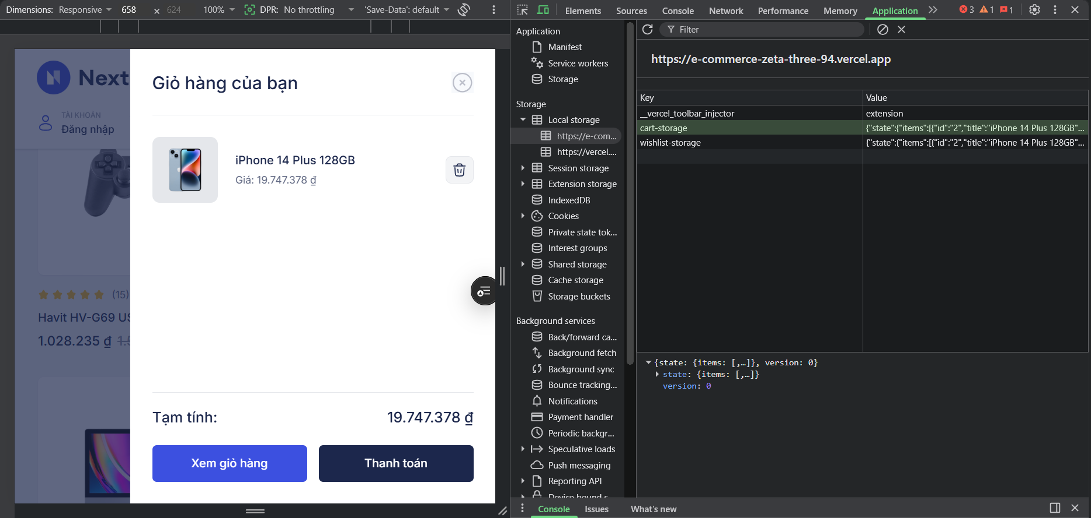
Hình 3.1 Khoá ghi nhận trong trang dev tool

Giai đoạn 2 - Thử nghiệm gián đoạn: Tiến hành hành động tải lại trang bằng phím tắt (F5) và tổ hợp tải lại cứng (Ctrl + F5 hoặc Cmd + Shift + R) để xóa bỏ bộ nhớ đệm tạm thời của trình duyệt. Tiếp theo, tiến hành đóng tab chức năng, tắt ứng dụng trình duyệt web, sau đó khởi động lại trình duyệt và truy cập lại vào đường dẫn cục bộ của hệ thống.
Giai đoạn 3 - Xác nhận kết quả: Sau khi ứng dụng được khởi chạy lại, tiến hành kiểm tra giao diện Header, trang Giỏ hàng và trang My Account.
Kết quả kiểm thử thực tế xác nhận dữ liệu vẫn tồn tại trong localStorage. Giữ danh sách các mặt hàng trong giỏ cùng các thông số cấu hình đã chọn trước đó mà không xảy ra hiện tượng sai lệch thông tin. Điều này cho thấy giải pháp quản lý trạng thái bền vững được cấu hình trong hệ thống đạt độ ổn định phù hợp với yêu cầu đặt ra.

3.5.3. Đánh giá mức độ hoàn thiện
Để có cái nhìn tổng quan về kết quả đạt được của quá trình hiện thực hóa nghiên cứu, mức độ hoàn thiện của các khối tính năng cốt lõi trong hệ thống TechMart E-commerce được tổng hợp và mô tả chi tiết thông qua bảng thống kê dưới đây:

Tính năng cốt lõi | Trạng thái kỹ thuật | Phạm vi hiện thực hóa và Công nghệ tích hợp
Kiến trúc App Router | Hoàn thiện | Triển khai hệ thống định tuyến dựa trên cấu trúc thư mục của Next.js; tích hợp tập tin bố cục tổng thể layout.tsx dùng chung và các trang chức năng độc lập.
Giao diện Người dùng | Hoàn thiện | Xây dựng hệ thống các trang: Trang chủ, Shop, Chi tiết sản phẩm, Giỏ hàng, Thanh toán và Quản lý tài khoản dựa trên các nguyên lý UX; tích hợp thư viện Swiper cho các thanh trượt.
Quản lý Trạng thái | Hoàn thiện | Khởi tạo các kho lưu trữ toàn cục bằng Zustand bao gồm cartStore.ts, wishlistStore.ts, quickViewStore.ts và authStore.ts với các hàm xử lý logic nghiệp vụ.
Bền vững Dữ liệu | Hoàn thiện | Tích hợp persist middleware; hỗ trợ quy trình tuần tự hóa và giải tuần tự hóa dữ liệu giữa ứng dụng và hệ thống bộ nhớ localStorage của trình duyệt.
Nguồn dữ liệu Demo | Hoàn thiện | Xây dựng tệp nguồn dữ liệu tĩnh shopData.ts chuẩn hóa kiểu dữ liệu TypeScript; triển khai hàm tiện ích định dạng tiền tệ quốc gia formatVND().
Bảng 3.1 Đánh giá mức độ hoàn thiện
Dựa trên bảng tổng hợp đánh giá mức độ hoàn thiện, đề tài nghiên cứu đã triển khai các mục tiêu đặt ra ban đầu. Mặc dù vận hành trong điều kiện ràng buộc kỹ thuật là mô hình frontend tĩnh không có hệ thống quản trị cơ sở dữ liệu phía máy chủ, ứng dụng vẫn mô phỏng các hành vi, luồng nghiệp vụ của một sàn thương mại điện tử. Giao diện người dùng đáp ứng yêu cầu thẩm mỹ, tốc độ phản hồi tính năng ổn định nhờ khả năng hỗ trợ của Next.js Static Export và năng lực quản lý trạng thái của thư viện Zustand. Hệ thống đã thiết lập một nền tảng mã nguồn frontend tuân thủ các quy định lập trình của ngôn ngữ TypeScript.

CHƯƠNG 4. KẾT QUẢ THỰC HIỆN

4.1. Môi trường và công nghệ triển khai

4.1.1. Công nghệ phía Client
Hệ thống TechMart E-commerce được hiện thực hóa toàn bộ tại tầng máy khách, sử dụng thư viện React kết hợp framework Next.js theo kiến trúc App Router làm nền tảng dựng giao diện thành phần hóa. Ngôn ngữ TypeScript được áp dụng xuyên suốt nhằm ràng buộc kiểu dữ liệu, hạn chế lỗi phát sinh trong quá trình biên dịch.

4.1.2. Công nghệ phía Server và Cơ sở dữ liệu
Do phạm vi nghiên cứu giới hạn ở mô hình ứng dụng web tĩnh, hệ thống không triển khai máy chủ xử lý logic nghiệp vụ hay hệ quản trị cơ sở dữ liệu tập trung. Toàn bộ dữ liệu sản phẩm được nạp từ tệp dữ liệu mẫu cục bộ (shopData.ts), trong khi trạng thái đơn hàng, giỏ hàng và phiên đăng nhập được mô phỏng và lưu trữ tại tầng Client thông qua Zustand kết hợp localStorage, thay thế vai trò của một API/cơ sở dữ liệu thực thụ trong phạm vi thực nghiệm của đề tài.

4.2. Hiện thực hóa các phân hệ giao diện người dùng

4.2.1. Giao diện Trang chủ và Phân loại Sản phẩm (Home Page)
Trang chủ của hệ thống được cấu trúc thành nhiều khu vực chức năng liên tiếp nhau. Ngay đầu trang là thanh điều hướng (Navbar) tích hợp ô tìm kiếm, thông tin hỗ trợ khách hàng, biểu tượng tài khoản và biểu tượng giỏ hàng có hiển thị số lượng sản phẩm cùng tổng giá trị tạm tính. Phía dưới là khu vực banner truyền thông với thông điệp kêu gọi hành động, đi kèm các cam kết dịch vụ như giao hàng miễn phí, chính sách hoàn trả và thanh toán an toàn.
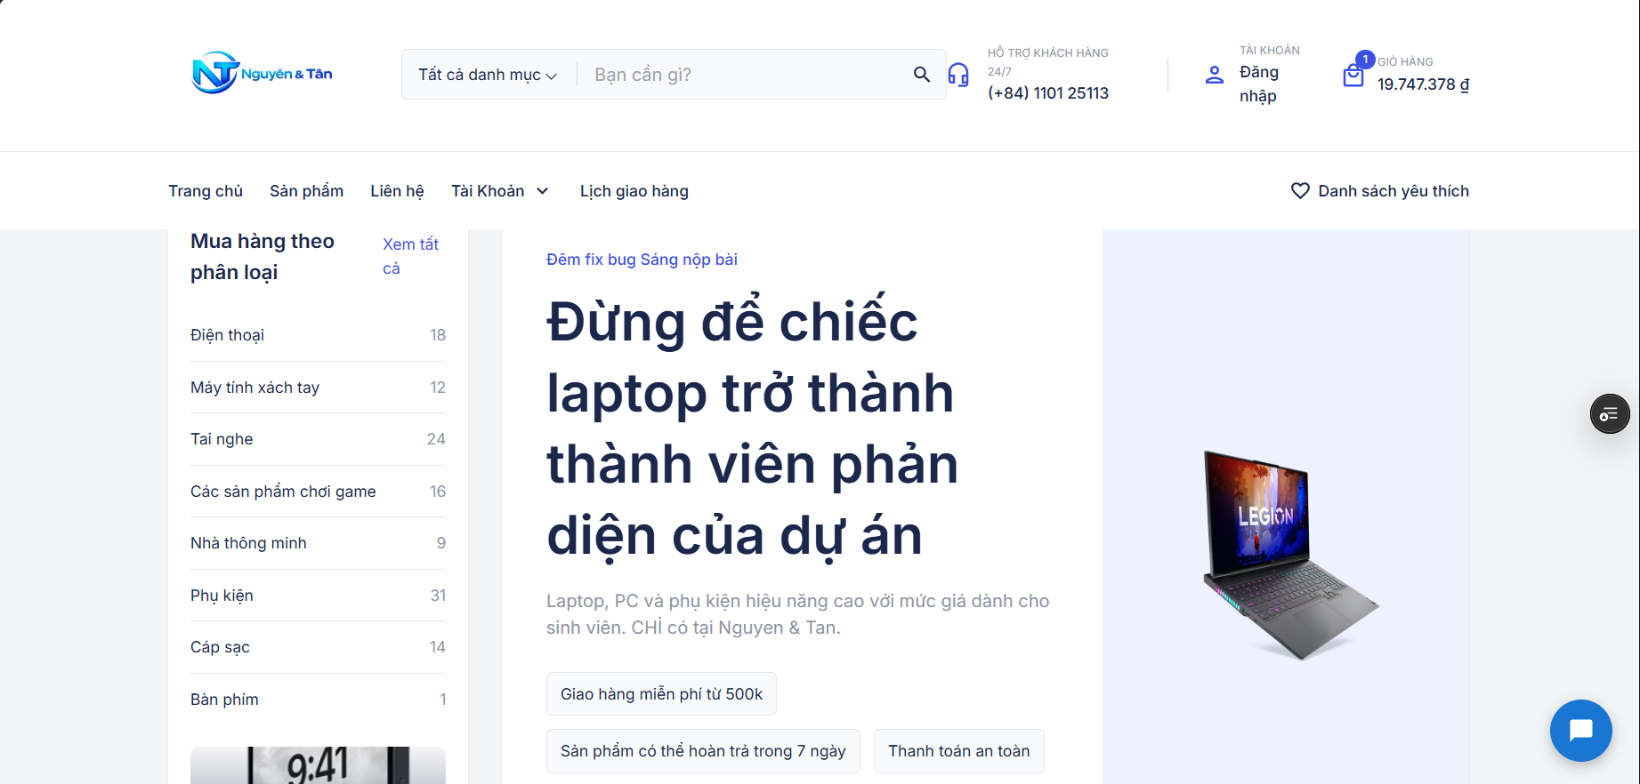
Hình 4.1. Giao diện tổng thể trang chủ với Navbar và banner chính.
Bên cạnh banner, thanh Sidebar liệt kê các danh mục sản phẩm (Điện thoại, Máy tính xách tay, Tai nghe, Sản phẩm chơi game, Nhà thông minh, Phụ kiện, Cáp sạc, Bàn phím...) kèm số lượng sản phẩm tương ứng, giúp người dùng định hướng nhanh nhu cầu mua sắm.
Kế tiếp là khối "Sản phẩm nổi bật" hiển thị dạng lưới, mỗi thẻ sản phẩm trình bày hình ảnh, đánh giá sao, tên sản phẩm, giá bán và giá gốc trước khuyến mãi.
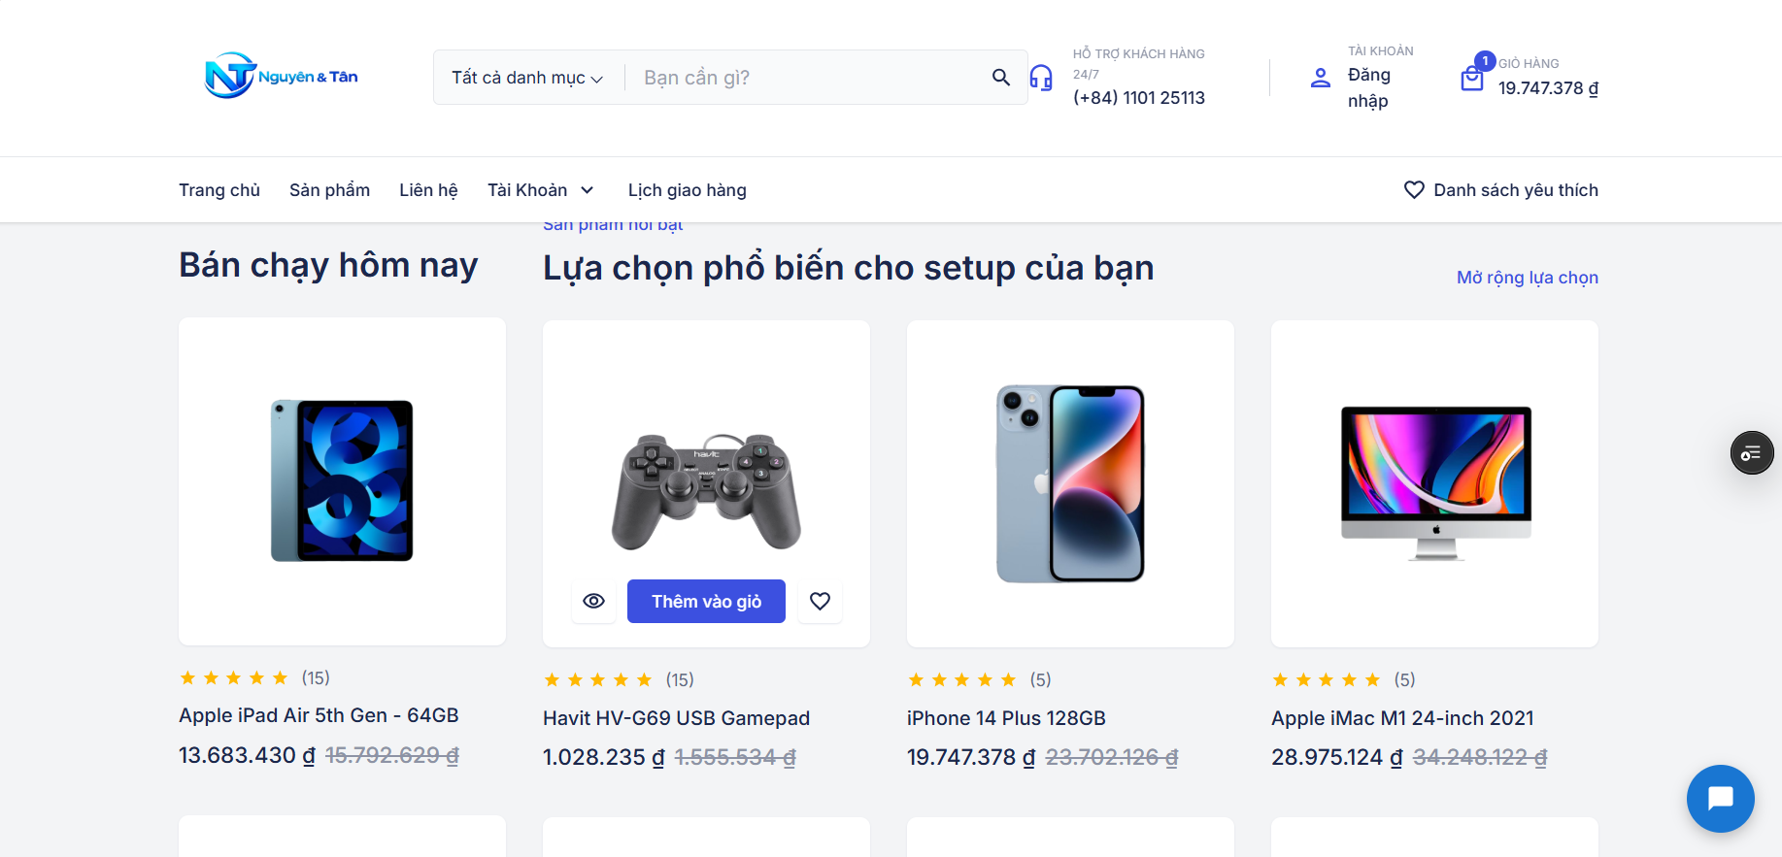
Hình 4.2. Khối sản phẩm nổi bật trên trang chủ.
Cuối trang là khối "Đăng ký nhận ưu đãi" và Footer chứa thông tin liên hệ, chính sách và các liên kết tải ứng dụng di động.
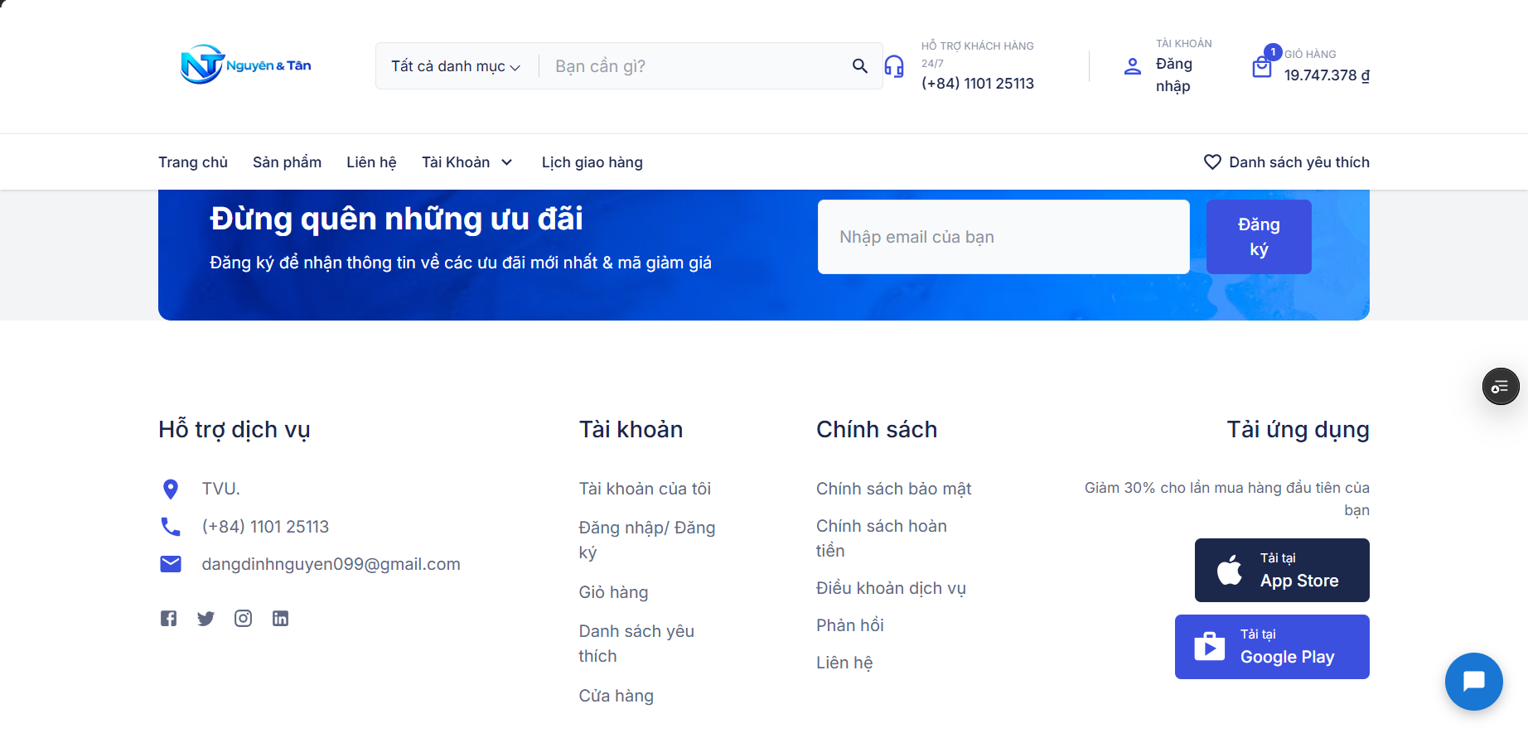
Hình 4.3. Khối đăng ký ưu đãi và Footer.

4.2.2. Phân hệ Quản lý Giỏ hàng (Shopping Cart)
Trang giỏ hàng hiển thị danh sách sản phẩm đã chọn dưới dạng bảng, gồm hình ảnh, tên sản phẩm, đơn giá, bộ điều khiển tăng/giảm số lượng và giá trị tạm tính cho từng dòng. Người dùng có thể nhập mã giảm giá tại khối riêng biệt và xem "Tóm tắt đơn hàng" ở cột bên phải.
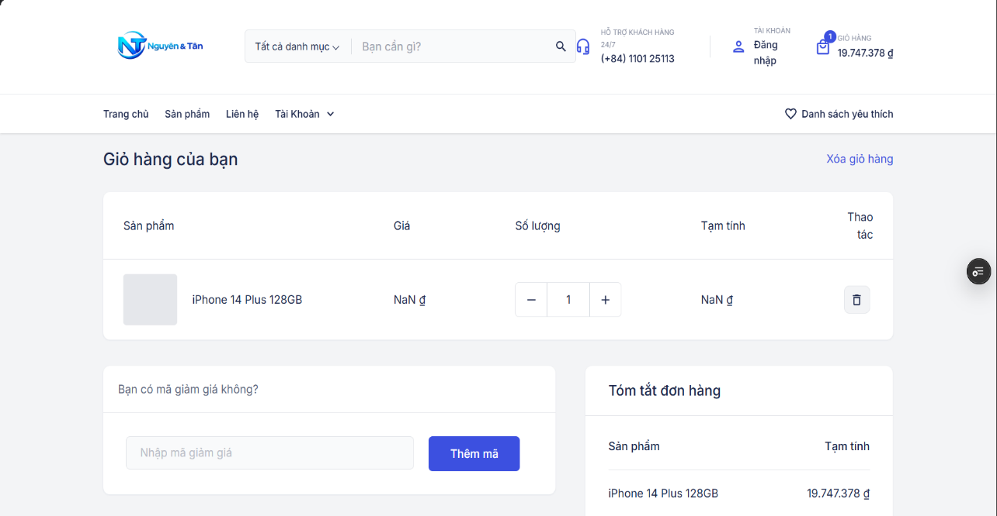
Hình 4.4. Giao diện trang giỏ hàng với bảng sản phẩm và tóm tắt đơn hàng.
Khi truy cập từ tài khoản đã đăng nhập, giao diện giỏ hàng vẫn giữ nguyên cấu trúc hiển thị, đồng thời phản ánh trạng thái tài khoản hiện tại trên thanh điều hướng.
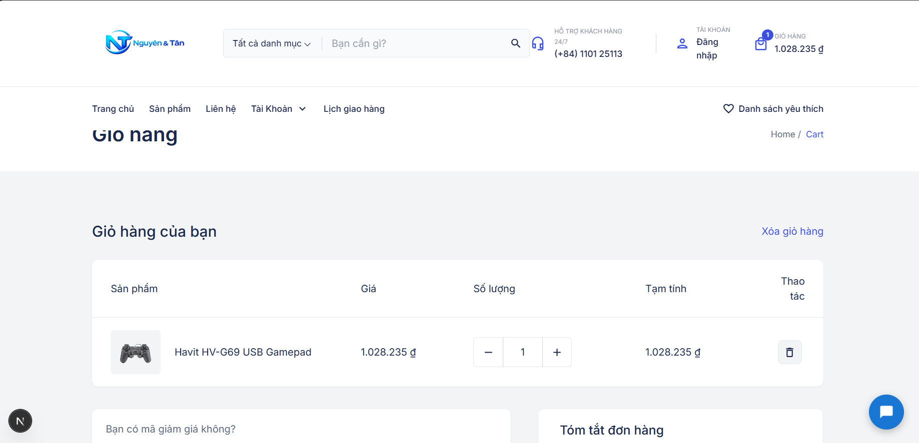
Hình 4.5. Giao diện giỏ hàng ở trạng thái người dùng đã đăng nhập.

4.2.3. Phân hệ Tiến trình Thanh toán (Checkout Process)
Trang thanh toán được chia thành nhiều khối biểu mẫu liên tiếp. Khối đầu tiên thu thập thông tin cá nhân (Họ, Tên, Tên công ty, Quốc gia, Địa chỉ đường phố), cùng bảng "Mặt hàng bạn chọn" hiển thị danh sách sản phẩm và tổng cộng ở cột bên phải.
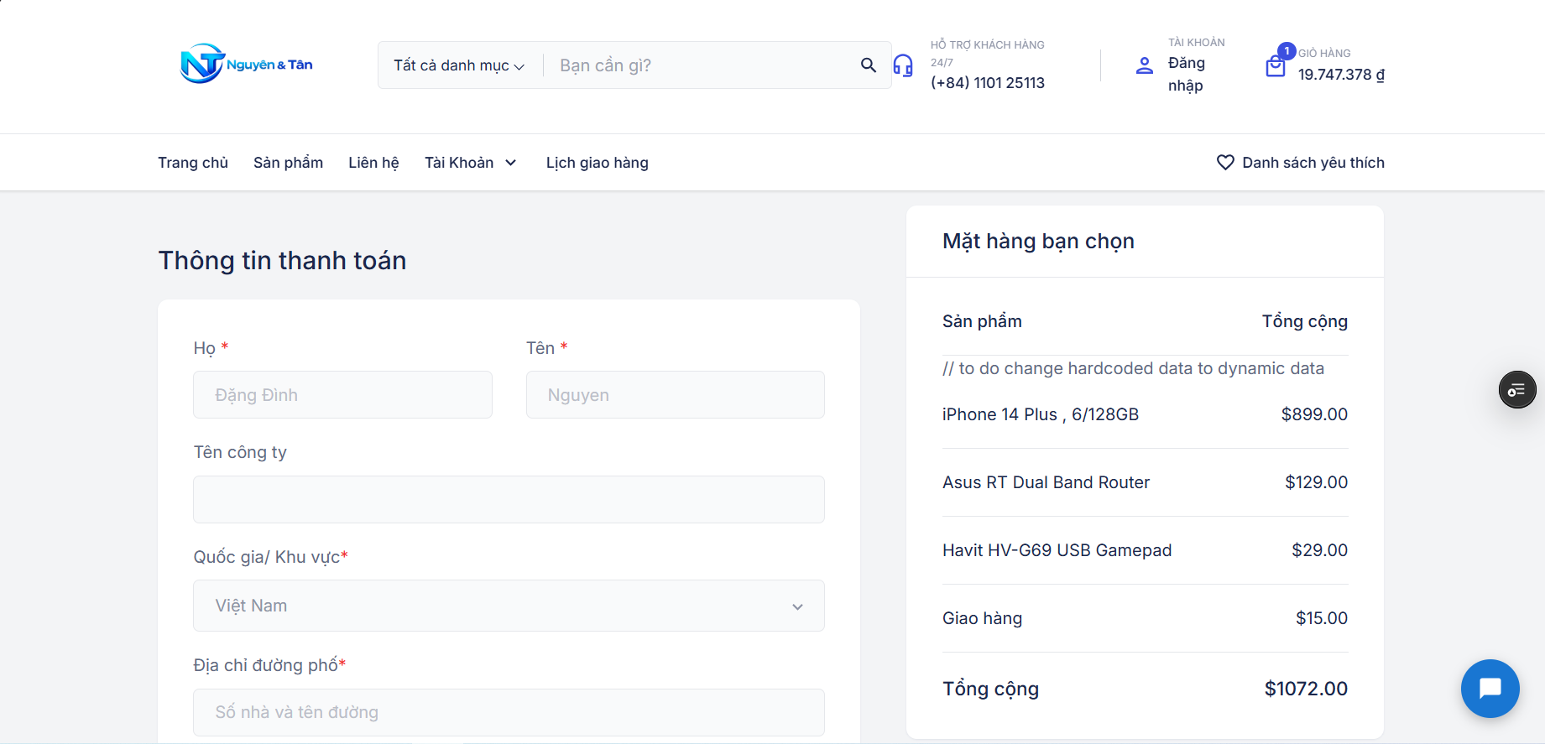
Hình 4.6. Khối thông tin thanh toán (Họ tên, địa chỉ) và tóm tắt mặt hàng.
Phần tiếp theo của biểu mẫu tiếp tục thu thập số điện thoại, email, tùy chọn giao hàng đến địa chỉ khác và ghi chú đơn hàng. Đồng thời, cột bên phải hiển thị các phương thức vận chuyển (Miễn phí, FedEx, DHL với mức phí cụ thể) và phương thức thanh toán (Chuyển khoản ngân hàng trực tiếp).
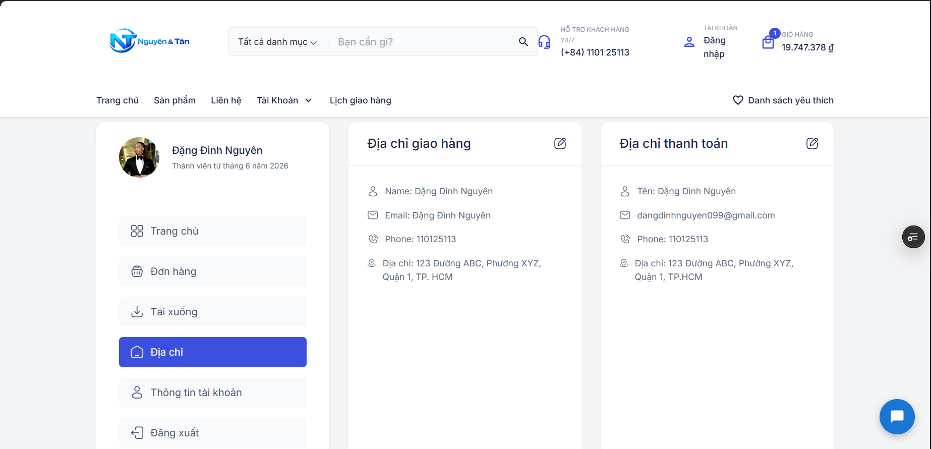
Hình 4.7. Phần thông tin liên hệ, phương thức vận chuyển và thanh toán.

4.2.4. Phân hệ Quản lý Tài khoản cá nhân
Giao diện tài khoản cá nhân được bố trí theo mô hình hai cột: cột trái là Sidebar điều hướng (Trang chủ, Đơn hàng, Tải xuống, Địa chỉ, Thông tin tài khoản, Đăng xuất) kèm ảnh đại diện và thông tin thành viên; cột phải hiển thị nội dung tương ứng với mục đang chọn.
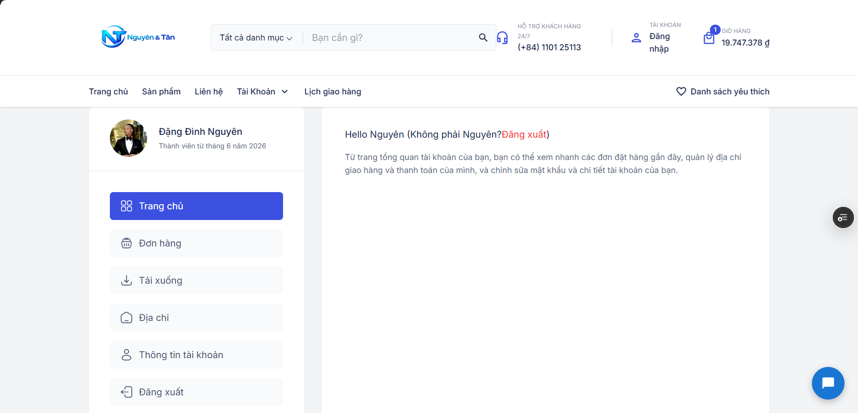

Hình 4.8. Giao diện tổng quan của trang tài khoản, hiển thị lời chào và liên kết nhanh.
Tại mục "Đơn hàng", hệ thống hiển thị bảng lịch sử đơn hàng gồm mã đơn, ngày đặt, trạng thái xử lý (Đã giao, Đang xử lý, Cancelled) và tổng giá trị từng đơn.
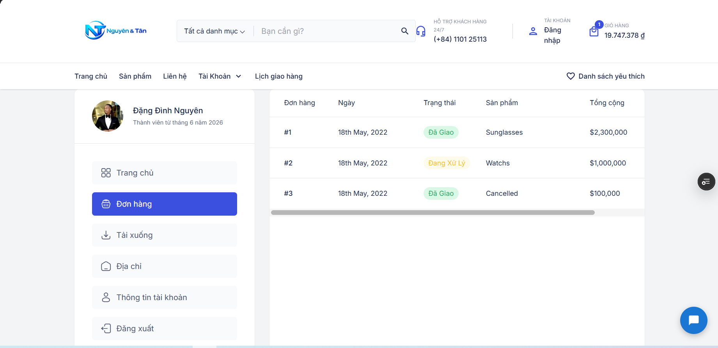
Hình 4.9. Liên kết giỏ hàng trong tài khoản

4.2.5. Phân hệ Danh sách yêu thích và Liên hệ (Wishlist & Contact)
Trang danh sách yêu thích trình bày các sản phẩm được người dùng đánh dấu quan tâm dưới dạng bảng, bao gồm hình ảnh, tên sản phẩm, đơn giá, tình trạng tồn kho (ví dụ "Hết hàng") và nút thao tác thêm vào giỏ hoặc xóa khỏi danh sách.
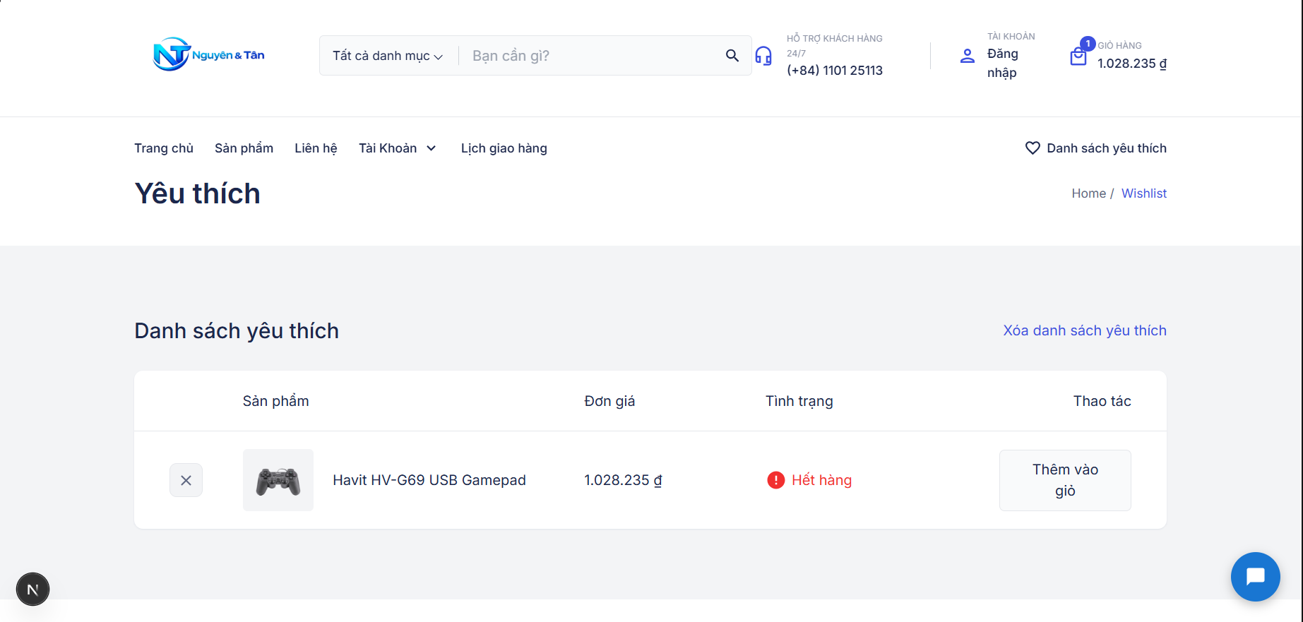
Hình 4.10. Giao diện trang Danh sách yêu thích, thể hiện trạng thái tồn kho sản phẩm.
Trang Liên hệ cung cấp thông tin liên hệ trực tiếp (tên, số điện thoại, địa chỉ) ở cột trái và biểu mẫu tiếp nhận phản hồi (Tên, Họ, Chủ đề, Số điện thoại, Tin nhắn) ở cột phải.
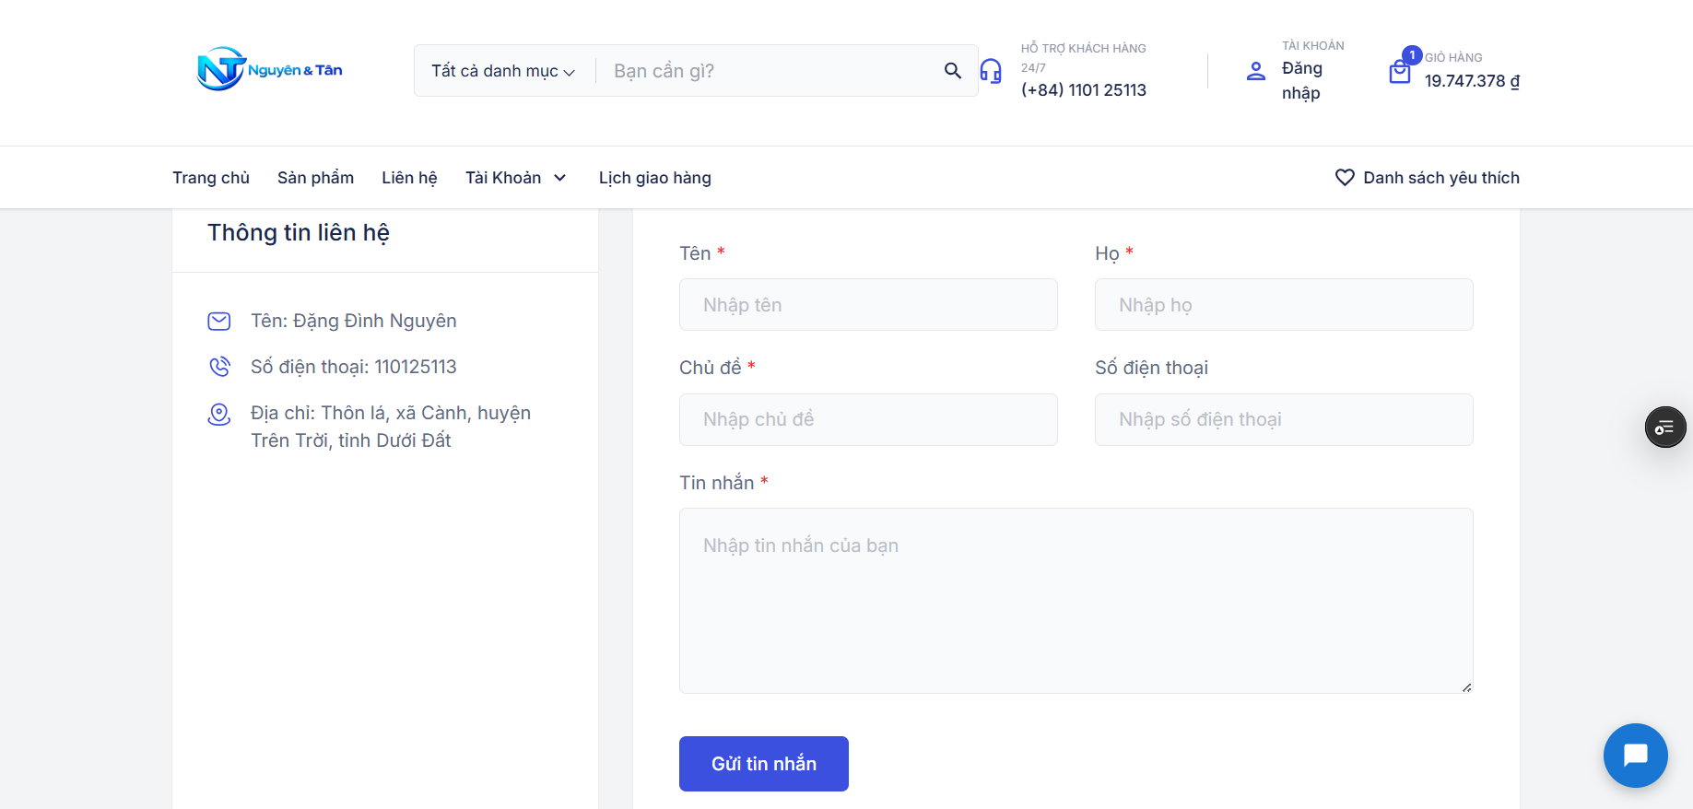
Hình 4.11. Giao diện trang Liên hệ với thông tin liên hệ và biểu mẫu gửi tin nhắn

4.2.6. Phân hệ Đặt lịch giao hàng
Tính năng Đặt lịch giao hàng được truy cập trực tiếp thông qua mục "Lịch giao hàng" nằm trên thanh menu chính của hệ thống, đặt ngang hàng với các mục điều hướng Trang chủ, Sản phẩm, Liên hệ và Tài Khoản, giúp người dùng tiếp cận tính năng nhanh chóng mà không cần đi qua luồng thanh toán.
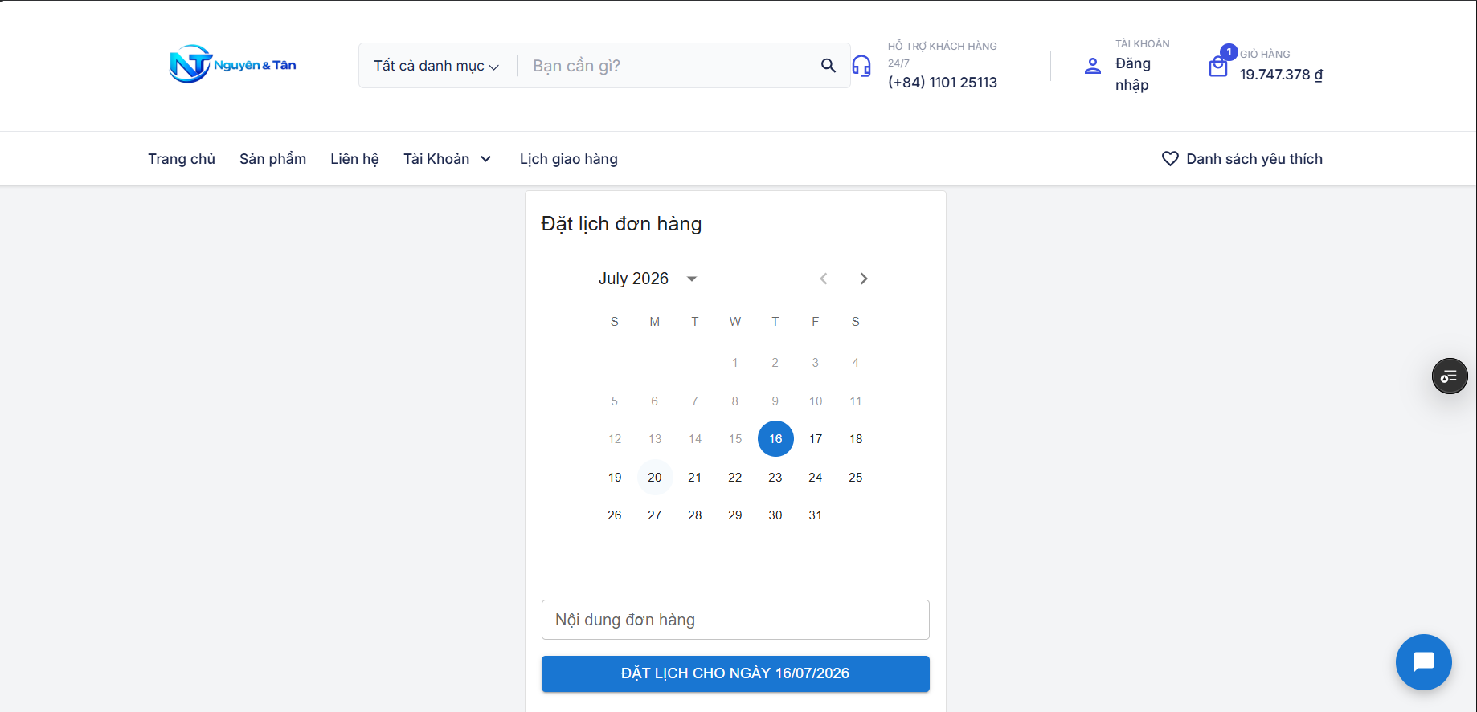
Hình 4.12. Giao diện tổng thể trang Lịch giao hàng
Giao diện được trình bày dưới dạng một thẻ căn giữa màn hình với tiêu đề "Đặt lịch đơn hàng". Thành phần trung tâm là khối lịch tương tác hiển thị theo tháng, cho phép người dùng chuyển đổi qua lại giữa các tháng bằng hai nút điều hướng mũi tên hoặc chọn nhanh tháng/năm thông qua bộ chọn thả xuống. Ngày hiện tại (16 tháng 7 năm 2026) được tô nổi bật bằng nền màu xanh dương để phân biệt với các ngày còn lại, đóng vai trò là lựa chọn mặc định khi người dùng truy cập trang. Các ngày đã qua trong tháng hiển thị ở trạng thái làm mờ (disabled) và không thể chọn, phản ánh đúng ràng buộc disablePast đã cấu hình tại tầng logic.
Phía dưới khối lịch là trường nhập liệu "Nội dung đơn hàng", cho phép người dùng bổ sung ghi chú hoặc yêu cầu cụ thể liên quan đến đơn hàng cần giao vào ngày đã chọn. Cuối cùng, nút hành động chính được thiết kế nổi bật với nền màu xanh dương và nhãn động, tự động cập nhật theo ngày đang được chọn trên lịch — cụ thể tại thời điểm ghi nhận là "ĐẶT LỊCH CHO NGÀY 16/07/2026". Cơ chế nhãn động này giúp người dùng xác nhận trực quan ngày giao hàng trước khi thực hiện thao tác gửi yêu cầu, hạn chế sai sót thao tác.
Sau khi người dùng bấm nút đặt lịch, yêu cầu được ghi nhận vào danh sách các lịch đã đặt, hiển thị ngay bên dưới biểu mẫu trên cùng một trang, cho phép người dùng theo dõi nhanh các yêu cầu giao hàng đã tạo trong phiên làm việc hiện tại mà không cần chuyển trang.

4.3. Đánh giá và nhận xét kết quả hiện thực

4.3.1. Kết quả đạt được
Về tổng thể, hệ thống TechMart E-commerce đã hiện thực hóa đầy đủ các phân hệ giao diện cốt lõi của một website thương mại điện tử, bao gồm trang chủ, danh sách sản phẩm, giỏ hàng, thanh toán, quản lý tài khoản, danh sách yêu thích và liên hệ. Giao diện được thiết kế nhất quán về màu sắc, bố cục và kiểu chữ trên toàn hệ thống, đảm bảo tính thân thiện và trực quan trong trải nghiệm điều hướng (UI/UX). Cơ chế responsive của Tailwind CSS giúp bố cục các trang thích nghi hợp lý trên nhiều độ phân giải màn hình. Các luồng tương tác cơ bản như thêm/xóa sản phẩm khỏi giỏ hàng, đánh dấu yêu thích, điều hướng giữa các tab tài khoản đều vận hành ổn định, phản ánh đúng thiết kế nghiệp vụ đã đặt ra ở Chương 3.

4.3.2. Hạn chế và các vấn đề kỹ thuật tồn tại

CHƯƠNG 5: KẾT LUẬN VÀ HƯỚNG PHÁT TRIỂN

5.1. Kết luận
Trong phạm vi nghiên cứu của đề tài “Thiết kế giao diện website thương mại điện tử sử dụng NextJS Framework” áp dụng cho hệ thống TechMart E-commerce, nhóm nghiên cứu đã tiếp cận các cơ sở lý thuyết liên quan và xây dựng một sản phẩm thực nghiệm Front-end. Nhìn chung, đề tài đã giải quyết được các mục tiêu cơ bản về mặt tối ưu hóa giao diện và bước đầu định hình khung nền tảng quản lý trạng thái phía máy khách.

5.1.1. Những kết quả bước đầu đạt được
Quá trình triển khai thực nghiệm đồ án đã ghi nhận một số kết quả như sau:
Về mặt công nghệ và kiến trúc: Đề tài đã ứng dụng các công nghệ Front-end hiện đại bao gồm Next.js (App Router), TypeScript, Tailwind CSS và thư viện quản lý trạng thái Zustand. Hệ thống vận hành theo mô hình web tĩnh, bước đầu thử nghiệm quy trình đồng bộ dữ liệu thông qua kiến trúc Jamstack kết hợp với nền tảng Vercel.
Về giao diện và trải nghiệm người dùng: Xây dựng các phân hệ chức năng cốt lõi của một website bán hàng công nghệ bao gồm Trang chủ, Trang cửa hàng tích hợp bộ lọc sản phẩm, Trang chi tiết và luồng thanh toán đa bước. Việc vận hành cơ chế bố cục lồng nhau của Next.js và thanh giỏ hàng nhanh bước đầu cho thấy khả năng tối ưu hóa tốc độ chuyển trang và giảm thiểu việc tải lại trang không cần thiết.
Về quản lý dữ liệu phía máy khách: Thử nghiệm tích hợp Zustand với localStorage thông qua Middleware persist. Giải pháp này đáp ứng được yêu cầu duy trì dữ liệu giỏ hàng, danh sách yêu thích và thông tin chi tiết của sản phẩm khi người dùng thực hiện thao tác điều hướng hoặc làm mới (F5) trình duyệt trong phạm vi cục bộ.
Về tiêu chuẩn kỹ thuật: Việc áp dụng ràng buộc kiểu dữ liệu của TypeScript hỗ trợ kiểm soát lỗi mã nguồn trong quá trình phát triển.

5.1.2. Hạn chế của đề tài
Bên cạnh những kết quả đạt được, do những giới hạn về mặt thời gian và phạm vi nghiên cứu ban đầu, đề tài vẫn tồn tại một số hạn chế nhất định:
Website hiện tại mới chỉ vận hành độc lập ở phía máy khách và tương tác hoàn toàn dựa trên dữ liệu mẫu cố định, chưa có sự kết nối và đồng bộ với dữ liệu thực tế.
Cơ chế chuyển tiếp dữ liệu sang trang chi tiết sản phẩm hiện đang phụ thuộc vào việc lưu trữ trạng thái tạm thời qua localStorage phía trình duyệt, chưa khai thác triệt để giải pháp định tuyến động dựa trên định danh (ID) sản phẩm trực tiếp từ URL của hệ thống App Router.
Hệ thống chưa phát triển phân hệ quản trị, do đó chưa thể thực hiện các nghiệp vụ thực tế như cập nhật số lượng hàng hóa, theo dõi biến động doanh thu hay quản lý trạng thái đơn hàng.
Các cơ chế bảo mật, xác thực người dùng cũng như việc tính toán hóa đơn mới dừng lại ở mức độ mô phỏng hình thức phía Client, chưa có sự ràng buộc và kiểm soát nghiêm ngặt từ phía máy chủ.

5.2. Hướng phát triển của đề tài
Để khắc phục các điểm hạn chế nêu trên, đồng thời định hướng nâng cấp hệ thống TechMart hướng tới một ứng dụng thương mại điện tử có tính thực tiễn và hoàn thiện hơn, giai đoạn nghiên cứu tiếp theo sẽ tập trung vào lộ trình mở rộng hệ thống theo các tầng công nghệ sau:

5.2.1. Nghiên cứu và xây dựng hệ thống Backend hoàn chỉnh
Đây là định hướng trọng tâm nhằm chuyển đổi website từ giao diện tĩnh thành một ứng dụng web động, phục vụ cho nhu cầu vận hành và lưu trữ thực tế.
Tối ưu hóa định tuyến và lưu trữ: Thay thế cơ chế truyền nhận dữ liệu qua localStorage hiện tại bằng việc tận dụng tính năng định tuyến động (app/product/[id]/page.tsx) kết hợp với hàm generateStaticParams của Next.js để tối ưu hóa hiệu năng hiển thị trang chi tiết sản phẩm theo chuẩn SEO.
Xây dựng hạ tầng máy chủ: Triển khai hệ thống máy chủ độc lập sử dụng Node.js hoặc khai thác các tính năng xử lý phía Server của Next.js. Kết nối và lưu trữ dữ liệu thông qua các hệ quản trị cơ sở dữ liệu như PostgreSQL, MySQL hoặc MongoDB nhằm quản lý dữ liệu thực tế thay vì Mock Data.
Mở rộng tính năng nghiệp vụ: Hiện thực hóa cơ chế đăng ký, đăng nhập bảo mật bằng Token hoặc thư viện NextAuth.js. Xây dựng phân hệ Admin Dashboard để quản lý danh mục sản phẩm, duyệt đơn hàng và thử nghiệm tích hợp API của các cổng thanh toán trực tuyến như VNPay, MoMo.

5.2.2. Tối ưu hóa hiệu năng hệ thống bằng bộ nhớ đệm Redis
Nhằm chuẩn bị cho kịch bản hệ thống phải xử lý lượng dữ liệu lớn và lượng truy cập tăng cao khi có sự tham gia của tầng Backend, việc tìm hiểu các giải pháp tối ưu tầng trung gian là cần thiết.
Giảm tải truy vấn dữ liệu: Nghiên cứu ứng dụng Redis làm tầng để lưu trữ tạm thời các thông tin cấu hình thiết bị hoặc danh mục sản phẩm có tần suất truy cập cao nhưng ít biến động, góp phần giảm áp lực xử lý cho cơ sở dữ liệu chính và tăng tốc độ phản hồi giao diện.
Quản lý phiên làm việc tập trung: Thử nghiệm chuyển cơ chế lưu thông tin giỏ hàng và trạng thái phiên đăng nhập từ máy cục bộ của người dùng lên hệ thống Redis Server để hướng tới nâng cao tính bảo mật, đồng thời đảm bảo tính đồng nhất dữ liệu khi khách hàng chuyển đổi thiết bị truy cập.

5.2.3. Tái cấu trúc mở rộng theo kiến trúc vi dịch vụ
Trong tầm nhìn dài hạn, khi hệ thống TechMart E-commerce mở rộng quy mô cả về danh mục hàng hóa lẫn lưu lượng giao dịch đồng thời, kiến trúc nguyên khối sẽ bộc lộ những hạn chế về khả năng bảo trì.
Phân rã dịch vụ độc lập: Nghiên cứu khả năng phân chia hệ thống thành các dịch vụ nhỏ chạy độc lập như: Dịch vụ tài khoản, Dịch vụ sản phẩm, Dịch vụ đơn hàng và Dịch vụ thanh toán.
Đóng gói và vận hành: Các dịch vụ này sẽ trao đổi dữ liệu qua API hoặc thông qua các hệ thống truyền tin nhắn bất đồng bộ như RabbitMQ, Apache Kafka. Toàn bộ các vi dịch vụ sẽ được đóng gói bằng công nghệ Docker và quản lý tự động bằng Kubernetes (K8s) để đảm bảo tính sẵn sàng cao của hệ thống.

TÀI LIỆU THAM KHẢO
[1] M. Haverbeke, Eloquent JavaScript: A Modern Introduction to Programming, 3rd ed. San Francisco, CA, USA: No Starch Press, 2018. [Online]. Available: https://eloquentjavascript.net. [Accessed: May 20, 2026].
[2] Vercel, "Next.js Documentation - Building Your Application: Routing," Official Next.js Docs, 2026. [Online]. Available: https://nextjs.org/docs/app/building-your-application/routing. [Accessed: May 20, 2026].
[3] Vercel, "Next.js Documentation - Configuring: Static Exports," Official Next.js Docs, 2026. [Online]. Available: https://nextjs.org/docs/app/building-your-application/deploying/static-exports. [Accessed: May 20, 2026].
[4] Meta Platforms Inc., "React Documentation - Describing the UI," Official React Docs, 2026. [Online]. Available: https://react.dev/learn/describing-the-ui. [Accessed: May 20, 2026].
[5] Meta Platforms Inc., "React Documentation - Adding Interactivity," Official React Docs, 2026. [Online]. Available: https://react.dev/learn/adding-interactivity. [Accessed: May 20, 2026].
[6] B. Cherny, Programming TypeScript: Making Your JavaScript Applications Scale, 1st ed. Sebastopol, CA, USA: O'Reilly Media, 2019.
[7] Microsoft, "TypeScript Documentation - Handbook: Everyday Types," Official TypeScript Docs, 2026. [Online]. Available: https://www.typescriptlang.org/docs/handbook/2/everyday-types.html. [Accessed: May 20, 2026].
[8] Tailwind Labs Inc., "Tailwind CSS Documentation - Core Concepts: Utility-First Fundamentals," Official Tailwind CSS Docs, 2026. [Online]. Available: https://tailwindcss.com/docs/utility-first. [Accessed: May 20, 2026].
[9] Tailwind Labs Inc., "Tailwind CSS Documentation - Core Concepts: Responsive Design," Official Tailwind CSS Docs, 2026. [Online]. Available: https://tailwindcss.com/docs/responsive-design. [Accessed: May 20, 2026].
[10] Open Collective, "Zustand Documentation - Getting Started," Official Zustand Docs, 2026. [Online]. Available: https://zustand-demo.pmnd.rs. [Accessed: May 20, 2026].
[12] W3C, "Web Storage API Specification," World Wide Web Consortium Reference, 2024. [Online]. Available: https://html.spec.whatwg.org/multipage/webstorage.html. [Accessed: May 20, 2026].
[11] R. Krishnan, "Zustand Middleware: The Architectural Core of Scalable State Management," Medium - Beyond the Code, 2024. [Online]. Available: https://beyondthecode.medium.com/zustand-middleware-the-architectural-core-of-scalable-state-management-d8d1053489ac
[13] Poimandres, "Zustand Documentation - Persisting store data," Official Zustand Docs, 2026. [Online]. Available: https://zustand.docs.pmnd.rs/reference/integrations/persisting-store-data
[14] Mozilla Content Team, "MDN Web Docs - Intl.NumberFormat," MDN Web Docs, 2025. [Online]. Available: https://developer.mozilla.org/en-US/docs/Web/JavaScript/Reference/Global_Objects/Intl/NumberFormat. [Accessed: May 20, 2026].

